Masterarbeit
Zeitreihenbasierte Analyse der Dynamik von Finanzkennzahlen börsennotierter Unternehmen
Arbeitsdokument — Gliederungsumbau (Stand 21.04.2026)
Tobias Mourier
Technische Hochschule Wildau
Betreuer: Prof. Dr. Stollhoff · Zweitgutachter: Prof. Dr. Steglich
Abgabe: 21.05.2026

Inhaltsverzeichnis
📝 Notiz — Inhaltsverzeichnis aktualisieren: Nach dem Öffnen in Word auf das Inhaltsverzeichnis klicken und F9 drücken (oder Rechtsklick → ‚Feld aktualisieren'). Dann werden die Überschriften unten automatisch mit Seitenzahlen befüllt.
Inhaltsverzeichnis 2
1 Einleitung 6
1.1 Problemstellung 6
1.2 Forschungslücke 6
1.3 Forschungsfragen 6
1.4 Aufbau der Arbeit 6
2 Theoretische Fundierung und Forschungsstand 8
2.1 Finanzkennzahlen als ökonomisches Messsystem 8
2.1.1 Die sieben Kennzahlen 8
2.1.2 Drei Kategorien: Profitabilität, Liquidität, Kapitalstruktur 8
2.1.3 Mechanische Kopplungen: DuPont-Zerlegung und Leverage-Effekt 9
2.2 Mean-Reversion: Konzept und empirische Evidenz 9
2.2.1 Das Konzept 9
2.2.2 Niveaupersistenz vs. Veränderungskorrektur — der theoretische Kernpunkt 9
2.2.3 Stationarität und die Wahl erster Differenzen 9
2.2.4 Was die Literatur bisher nicht leistet 10
2.3 Autoregressive Modelle für Panel-Zeitreihen 10
2.3.1 Das AR(1)-Modell 10
2.3.2 Modellwahl und Parsimonie 11
2.4 Querschnittliche Differenzierung: Größe, Branche, Typologie 12
2.4.1 Der Größeneffekt in der Finanzforschung 12
2.4.2 Branchenspezifische Dynamik 12
2.4.3 Typologisierung durch Dynamikprofile — konzeptueller Rahmen 12
2.5 Forschungsbeitrag dieser Arbeit 13
2.x 🔄 Integrations-Staging: Altes Kap. 3 (Stand der Forschung) 13
3 Methodik 14
3.1 Datengrundlage 14
3.1.1 Filterkette 14
3.1.2 Vollständigkeitsfilter und Bias 15
3.1.3 Kennzahlaufbereitung und Outlier-Behandlung 15
3.2 Modellspezifikation 16
3.2.1 Erste Differenzen als Transformation 16
3.2.2 AR(1)-Gleichung und Kenngrößen 16
3.2.3 Individuelle OLS-Schätzung 17
3.3 Quadrantenklassifikation 18
3.3.1 Konstruktion und Labels 18
3.3.2 Median-Split und Quadrantenunabhängigkeit 18
3.3.3 Prüfung der Dimensions-Unabhängigkeit 19
3.4 Robustheitsdesign 19
3.4.1 Alternative AR-Spezifikationen 19
3.4.2 Variable Stichproben 20
3.4.3 Sektor- und Klassifikations-Robustheit 20
3.4.4 Validierung — Übersicht der Tests 20
3.5 Statistische Auswertungsstrategie 21
3.5.1 FF1: Deskription und Verteilungsvergleiche 21
3.5.2 FF2: Interdependenzmaße und Event-Analyse 21
3.5.3 FF3: Assoziationsmaße und externe Validierung 22
4 Ergebnisse FF1: Systematische Dynamikmuster von Finanzkennzahlen 23
4.1 Analyse nach Kennzahl 23
4.1.1 Überblick der Drei-Schichten-Hierarchie 23
4.1.2 Profitabilitätsschicht 25
4.1.3 Liquiditätsschicht 26
4.1.4 Kapitalstrukturschicht 27
4.2 Analyse nach Branche 27
4.2.1 Sektorale Übersicht der AR(1)-Kenngrößen 27
4.2.2 Quadrantenverteilung pro Sektor 31
4.3 Interpretation der Ergebnisse 32
4.3.1 Interpretation der Schichthierarchie 32
4.3.2 Interpretation der sektoralen Heterogenität 33
4.3.3 Interpretation der Quadrantenzugehörigkeit 33
4.4 Erkenntnisse aus FF1 33
4.5 Robustheit 33
4.5.1 Modellvarianten 33
4.5.2 Stichprobenrobustheit 34
4.5.3 Empirische Trennbarkeit der Quadrantendimensionen 35
4.5.4 Halbperioden-Vergleich (Prä- vs. Post-Finanzkrisen-Regime) 37
4.5.5 Asymmetrie der Mean-Reversion 37
5 Ergebnisse FF2: Interdependenzen und zeitliche Manifestation 39
5.1 Querschnittliche Interdependenz 39
5.1.1 Methodik der Querschnittsanalyse 39
5.1.2 Die φ₁-Korrelationsmatrix 39
5.1.3 Die σ-Korrelationsmatrix — ein anderes Muster 39
5.1.4 φ₁ versus σ: zwei verschiedene Informationsdimensionen 39
5.1.5 Lead-Lag-Analyse der Kennzahl-Innovationen 39
5.2 Zeitliche Manifestation: Event-Analyse 40
5.2.1 Methodik Peak-Window-Identifikation 40
5.2.2 Identifizierte Peak-Windows 40
5.2.3 Quadranten-Reaktionen auf Events 40
5.2.4 Cross-Ratio-Reaktionsmuster 40
5.2.5 Event-Heterogenität nach Sektor 40
5.3 Interpretation 40
5.3.1 Blockstruktur der φ₁-Koppelung 40
5.3.2 Der Leverage-Bogen in der σ-Matrix 41
5.3.3 Event-Signatur und Quadrantenlogik 41
5.3.4 Grenzen der ökonomischen Deutung 41
5.4 Erkenntnisse aus FF2 41
5.5 Robustheit 41
5.5.1 Korrelationsstabilität über Teilperioden 41
5.5.2 Alternative Event-Fenster-Definitionen 41
5.5.3 Sensitivität gegenüber Winsorisierung 41
6 Ergebnisse FF3: Externe Validierung der Dynamikprofile 42
6.1 Konsistenz der Quadrantenzuordnung 42
6.1.1 Methodik und Konsistenz-Scores 42
6.1.2 Tabelle 6.1: Konsistenz der Quadrantenzuordnung 42
6.1.3 Dominante Quadranten 42
6.1.4 Temporale Konsistenz der Zuordnung 42
6.1.5 Interpretation der Konsistenz 42
6.2 Externe Merkmale: Branche und Größe 42
6.2.1 Methodik χ²-Tests und Cramér's V 42
6.2.2 Tabelle 6.2: χ²-Tests Sektor × Quadrant 43
6.2.3 Interpretation Brancheneffekte 43
6.2.4 Spearman-Größeneffekte 43
6.2.5 Größen-Quintile 43
6.3 K-Means als eigenständiger Validierungspfad 43
6.3.1 Methodik 43
6.3.2 Tabelle 6.3: K-Means-Cluster-Profile (Mediane) 43
6.3.3 Interpretation der Cluster 44
6.3.4 Sektorale Zusammensetzung 44
6.3.5 Methodische Implikation 44
6.4 Financial Services: Regulatorische Mean-Reversion 44
6.4.1 Methodik und Datenbasis 44
6.4.2 Tabelle 6.4: φ₁-Mediane — Hauptanalyse vs. Financial Services 44
6.4.3 Interpretation 44
6.4.4 Finanzsektor-Deep-Dive 44
6.5 Erkenntnisse aus FF3 45
6.6 Robustheit 45
6.6.1 Alternative Klassifikationsschwellen 45
6.6.2 Sensitivität der χ²-Tests 45
6.6.3 K-Means mit alternativem Feature-Set 45
7 Diskussion 46
7.1 Ökonomische Interpretation der Befunde 46
7.1.1 Warum eine Drei-Schichten-Hierarchie? 46
7.1.2 Geschäftsmodell und sektorale Dynamikmuster 46
7.1.3 Die zwei Dimensionen als unterschiedliche Konstrukte 46
7.2 Einordnung in die Literatur 46
7.2.1 Dichev und Tang (2009): Bestätigung und Erweiterung 46
7.2.2 Fairfield und Yohn (2001): Differenzen informativer als Niveaus 46
7.2.3 Fama und French (1992): Der Größeneffekt neu interpretiert 46
7.2.4 Dechow (1994): Accrual-Cashflow-Divergenz 46
7.2.5 Abgrenzung zu nicht verwendeten Methoden 46
7.3 Limitationen 46
7.3.1 Median-Split 46
7.3.2 Survivorship Bias 46
7.3.3 Stationaritätsannahme und zeitliche Homogenität 46
7.3.4 Einheitliche Transformation 46
7.3.5 Kausalität 46
7.3.6 US-Fokus und Rechnungslegungsstandard 47
7.4 Praktische Implikationen 47
8 Fazit und Ausblick 48
8.1 Zusammenfassung der Ergebnisse 48
8.2 Wissenschaftlicher Beitrag 48
8.3 Ausblick 48

1 Einleitung
📝 Notiz — Kapitelziel: Leserin/Leser in 2–3 Seiten vom Status quo der Finanzkennzahlenforschung zur Motivation dieser Arbeit führen. Schließt mit den drei Forschungsfragen.
Umfang: 2–3 Seiten (laut MASTER_REFERENZ §2).
Status: aktuell leer — Skelett.

1.1 Problemstellung
📝 Notiz — Kernbotschaft: Finanzkennzahlen werden in der Praxis als punktuelle Momentaufnahmen interpretiert; Dynamik und Mean-Reversion werden systematisch unterschätzt. Dichev & Tang (2009) haben das für Earnings gezeigt — es fehlt aber eine breite, panel-basierte Perspektive über mehrere Kennzahlen hinweg.
Erwartete Struktur: (1) Bedeutung von Finanzkennzahlen für Bewertung und Investitionsentscheidung; (2) Problem der statischen Sicht; (3) Überleitung zur Zeitreihen-Perspektive.
Quellen: Dichev & Tang (2009) ✅ als Eröffnungsreferenz; Nissim & Penman (2001) ✅ für die Bedeutung systematischer Kennzahlenanalyse.

1.2 Forschungslücke
📝 Notiz — ⚠ NEU — Herkunft: aus altem Abschnitt 3.5.1 ‚Synthese der Lücken' übernommen und nach Kap. 1 gezogen (Entscheidung 21.04.2026). Der alte Kap. 3 Stand der Forschung verschwindet; die Lücke steht jetzt direkt vor den Forschungsfragen.
Kernbotschaft: Drei Lücken: (a) zeitreihenorientierte und querschnittsorientierte Forschung stehen getrennt nebeneinander; (b) Kennzahlen-Dynamik im Panel ist wenig systematisch untersucht; (c) Typologisierungs-Ansätze sind überwiegend datengetrieben (K-Means), ein theoriegeleiteter Rahmen fehlt.
Umfang: 1–2 Seiten, kompakt. Vertiefte Quellen-Einbettung folgt im Theorie-Block (Abschnitte 2.2.4 und 2.4.3).
Cross-Reference: explizit nach 2.2.4 (‚Was die Literatur bisher nicht leistet') und 2.4.3 (Typologie-Abgrenzung) verweisen.

1.3 Forschungsfragen
📝 Notiz — Die drei FF (Reihenfolge bestätigt 21.04.2026):
FF1: Zeigen Finanzkennzahlen systematische Unterschiede in ihrer quartalsweisen Veränderungsdynamik (φ₁, σ)?
FF2: Welche Interdependenzen bestehen zwischen den Kennzahlen, und wie manifestieren sich diese in Hochvolatilitätsphasen?
FF3: Lassen sich die identifizierten Dynamikprofile durch externe Merkmale (Branche, Größe) validieren?

1.4 Aufbau der Arbeit
📝 Notiz — Kernbotschaft: Leser durchführen durch Theorie-Block (Kap. 2) → Methodik (Kap. 3) → drei Ergebniskapitel (Kap. 4–6) → Diskussion (Kap. 7) → Fazit (Kap. 8). Neuerung im Aufbau explizit benennen: Stand der Forschung ist in den Theorie-Block integriert, nicht mehr als eigenständiges Kapitel.
Länge: ca. 0,5 Seite.

2 Theoretische Fundierung und Forschungsstand
📝 Notiz — ⚠ UMBAU — Herkunft: dieser Block integriert das alte Kap. 2 (Theoretische Grundlagen) und Kap. 3 (Stand der Forschung) in eine durchgehende Erzählung. Hybrid-Integration: 2.1–2.3 verweben Theorie und Literatur narrativ; 2.4 nutzt pro Unterabschnitt Literatur-Absätze. Entscheidung vom 21.04.2026.
Kapitelziel: (1) die sieben Kennzahlen und ihre Kategorienlogik theoretisch verankern; (2) Mean-Reversion als zentrales Konzept herleiten und die Literatur-Evidenz einbetten; (3) das AR-Modellinstrumentarium einführen; (4) querschnittliche Differenzierung (Größe, Branche, Typologie) diskutieren; (5) den eigenen Beitrag abgrenzen.
Umfang: 22–26 Seiten (alt Kap. 2 + Kap. 3 waren 14–18 Seiten; Erweiterung durch Verschmelzung und Literatur-Einbettung, nicht durch neue Inhalte).
Stand: Skelett + Füllnotizen in 2.2.3 und 2.3.1 vorhanden (alt); Umzug mehrerer Blöcke — siehe Unterabschnitte.

2.1 Finanzkennzahlen als ökonomisches Messsystem
📝 Notiz — Kernbotschaft: Die sieben verwendeten Kennzahlen sind kein beliebiges Bündel, sondern decken systematisch drei ökonomische Dimensionen ab: Profitabilität (operativer Erfolg), Liquidität (kurzfristige Zahlungsfähigkeit) und Kapitalstruktur (Finanzierungsarchitektur). Die Kategorienlogik begründet, warum eine kennzahlübergreifende Dynamikanalyse erkenntnisreich ist.
Umfang: 4–5 Seiten.

2.1.1 Die sieben Kennzahlen
📝 Notiz — Inhalt: Auflistung + Formeln für ROA, ROE, EBIT-Marge, FCF-Marge, Current Ratio, Debt-to-Equity, Eigenkapitalquote. Jeweils eine knappe ökonomische Deutung (1–2 Sätze).
Herkunft: bereits in altem 2.1.1 mit Formelblock vorbereitet — übernehmen.
Die sieben Finanzkennzahlen werden direkt aus den Quartalsberichten berechnet:
ROA (Nettoergebnis/Bilanzsumme)
ROE (Nettoergebnis/Eigenkapital)
EBIT-Marge (EBIT/Umsatz)
FCF-Marge (Free Cashflow/Umsatz)
Current Ratio (Umlaufvermögen/kurzfristige Verbindlichkeiten)
Debt-to-Equity (Fremdkapital/Eigenkapital)
Eigenkapitalquote (Eigenkapital/Bilanzsumme)

2.1.2 Drei Kategorien: Profitabilität, Liquidität, Kapitalstruktur
📝 Notiz — Kernbotschaft: Die drei Kategorien unterscheiden sich fundamental darin, wie schnell und durch welche Mechanismen sie sich verändern: Profitabilität folgt operativen Zyklen, Liquidität wird managementgetrieben gesteuert, Kapitalstruktur ändert sich durch diskrete Finanzierungsereignisse. Diese Unterscheidung ist der theoretische Anker für die spätere Drei-Schichten-Hierarchie (FF1).
Quellen: Nissim & Penman (2001) ✅ für die Kategorienlogik und die Abgrenzung der Ratio-Analyse.
Herkunft: erweitert aus altem 2.1.2 (bisher nur Überschrift).

2.1.3 Mechanische Kopplungen: DuPont-Zerlegung und Leverage-Effekt
📝 Notiz — Kernbotschaft: Zwischen den Kennzahlen existieren algebraische Kopplungen (DuPont: ROE = ROA × (1 + D/E)), die bereits theoretisch eine Erwartung über empirische Zusammenhänge bestimmen. Insbesondere erklärt der Leverage-Effekt, warum ROE und D/E eine systematisch höhere Volatilitätskopplung aufweisen als andere Paare.
Quellen: Nissim & Penman (2001) ✅ für DuPont; Christie (1982) ✅ für den Leverage-Effekt in der Volatilität.
Herkunft: Verschmelzung aus altem 2.1.3 (DuPont-Grundlage) und 3.3.2 alt (Leverage-Effekt im Branchenkontext).
Cross-Reference: zahlt direkt auf FF2 Kap. 5.2.2 ein (σ-Korrelationsmatrix, ROE×D/E = 0.82). Dort zitieren, hier nur theoretische Herleitung.

2.2 Mean-Reversion: Konzept und empirische Evidenz
📝 Notiz — Kernbotschaft: Mean-Reversion ist das theoretische Fundament dieser Arbeit. Der Abschnitt entwickelt Konzept und Empirie in einer durchgehenden Erzählung: vom klassischen Befund (Sloan, Fama & French, Dichev & Tang) über den Perspektivwechsel Niveau↔Veränderung (Fairfield & Yohn) zur statistischen Formalisierung (Stationarität, erste Differenzen) und schließt mit der Lücke, die diese Arbeit adressiert.
Umfang: 6–8 Seiten (größter Unterabschnitt von Kap. 2).

2.2.1 Das Konzept
📝 Notiz — Kernbotschaft: Mean-Reversion bezeichnet die Tendenz eines Zeitreihen-Prozesses, zu seinem langfristigen Mittelwert zurückzukehren. In der Finanzkennzahlenforschung ist Mean-Reversion vielfach dokumentiert für Earnings und Profitability — sowohl auf Unternehmensebene als auch im Querschnitt.
Quellen: Dichev & Tang (2009) ✅ — Hauptreferenz zu Earnings Volatility und Mean-Reversion; Sloan (1996) 🔴 zu beschaffen — Accruals und Cash Flows; Fama & French (2000) 🔴 zu beschaffen — Forecasting Profitability.
Herkunft: Verschmelzung aus altem 2.2.1 (Konzept) und 3.1.1 alt (Klassische Perspektive, war bisher leer im PDF). Narrative Integration, kein Absatz-für-Absatz-Review.

2.2.2 Niveaupersistenz vs. Veränderungskorrektur — der theoretische Kernpunkt
📝 Notiz — Kernbotschaft: Zentraler Perspektivwechsel dieser Arbeit: Mean-Reversion muss auf Veränderungen (erste Differenzen) gemessen werden, nicht auf Niveaus. Niveaus sind oft persistent (I(1)); erst die Differenzen zeigen das Korrekturverhalten, das ökonomisch relevant ist. Stollhoff hat in der Mail vom 14.03.2026 diesen Punkt explizit als den theoretischen Kernpunkt markiert.
Quellen: Fairfield & Yohn (2001) ✅ — zentrales Argument, dass Differenzen informativer sind als Niveaus.
Herkunft: aus altem 2.2.2, unverändert übernommen — aber jetzt im narrativen Kontext der verschmolzenen Mean-Reversion-Literatur.

2.2.3 Stationarität und die Wahl erster Differenzen
📝 Notiz — Kernbotschaft: Stationarität (konstanter Mittelwert, konstante Varianz, zeitunabhängige Autokovarianzen) ist Voraussetzung für AR-Modelle. Finanzkennzahlen sind typischerweise I(1); erste Differenzen stellen Stationarität her. I(2) ist ökonomisch unplausibel und wird ausgeschlossen.
Quellen: Hamilton (1994) Kap. 3 ✅ als Standardreferenz.
Herkunft: aus altem 2.2.3 — Füllnotiz im PDF vorhanden, kann direkt übernommen werden.
Cross-Reference: Die konkrete Anwendung auf die sieben Kennzahlen findet sich in 3.2.1 (Methodik).
Was Stationarität bedeutet (konstanter Mittelwert, konstante Varianz, zeitunabhängige Autokovarianzen) und warum sie für AR-Modelle Voraussetzung ist. Hamilton (1994, Kap. 3) als Referenz.
Integrationsordnung I(0), I(1), I(2) — was unterscheidet diese, warum Finanzkennzahlen typischerweise I(1) sind, warum I(2) ökonomisch unplausibel ist.
Erste Differenzen als Transformation: wann sie Stationarität herstellen, wie ΔY definiert ist, welche Informationen dabei verloren gehen (Niveau).
Kurzer Abschlusssatz: „Die konkrete Anwendung dieser Transformation auf die sieben Finanzkennzahlen sowie die inhaltliche Begründung für erste Differenzen in dieser Arbeit findet sich in Abschnitt 4.2.1."

2.2.4 Was die Literatur bisher nicht leistet
📝 Notiz — ⚠ NEU positioniert — Herkunft: aus altem 3.1.2 alt. Funktion: Brücke zur methodischen Innovation dieser Arbeit. Muss explizit drei Defizite der bestehenden Literatur benennen: (1) einzelkennzahl-fokussierte Studien statt kennzahlübergreifendem Panel; (2) Niveau-Analyse dominiert, Differenzen selten; (3) Typologisierung überwiegend datengetrieben, nicht theoriegeleitet.
Cross-Reference: verweist nach Kap. 1.2 (Forschungslücke) und motiviert 2.3 (AR-Modell-Instrumentarium) sowie 2.4.3 (Typologie).
Achtung: Ohne diesen Abschnitt fehlt die Motivation für den methodischen Kern — bitte nicht zusammenschrumpfen (siehe W3 in der Empfehlung).

2.3 Autoregressive Modelle für Panel-Zeitreihen
📝 Notiz — Kernbotschaft: AR-Modelle sind das Standardwerkzeug zur Messung von Persistenz und Mean-Reversion in Zeitreihen. AR(1) auf ersten Differenzen ist für FF1 die minimal-hinreichende Spezifikation; komplexere Modelle (AR(p), VAR, GARCH) werden begründet verworfen (Parsimonie-Prinzip).
Umfang: 3–4 Seiten.

2.3.1 Das AR(1)-Modell
📝 Notiz — Inhalt: Gleichung Y(t) = c + φ₁·Y(t-1) + ε(t); Interpretation von φ₁ (Persistenz/Mean-Reversion); OLS als Standardverfahren; R² und Signifikanz als Gütemaße; Panel-Kontext und Mean-Group-Estimator (Pesaran & Smith 1995) als Schätzstrategie.
Quellen: Wooldridge ✅ für OLS und Panelstruktur; Hamilton (1994) ✅ für AR-Theorie; Pesaran & Smith (1995) für Mean-Group-Estimator.
Herkunft: aus altem 2.3.1 — Füllnotiz im PDF vorhanden, intuitive Erklärungen für Regression/Koeffizient/R² bereits formuliert.
Die allgemeine AR(1)-Form: Y(t) = c + φ₁·Y(t−1) + ε(t), mit ε ~ WN(0, σ²). Bedeutung der Komponenten (Konstante, Autoregressionskoeffizient, Fehlerterm).
Interpretation von φ₁: Persistenz/Mean-Reversion-Eigenschaft. Wertebereich |φ₁| < 1 für Stationarität. Interpretation von positivem vs.
negativem φ₁.
Schätzverfahren für AR(1): Ordinary Least Squares (OLS) als Standardverfahren — Regression der Zeitreihe auf ihre eigene verzögerte Version. Kurze Beschreibung, was eine „Regression“ ist und was „Koeffizienten“ sind, damit in Kap. 4 auf diese Grundlagen verwiesen werden kann.
Modellgüte: Was ist R²? Kurze intuitive Erklärung (Anteil der Varianz der abhängigen Variable, der durch das Modell erklärt wird; Werte zwischen 0 und 1). Wird in 4.2.3 als Kennzahl verwendet.
Signifikanz eines Koeffizienten: t-Test auf φ₁ ≠ 0, p-Wert-Schwelle 0,05. Intuitive Erklärung: „Ist der geschätzte Koeffizient statistisch von null unterscheidbar, oder könnte er auch durch Zufall entstanden sein?“ Wird in 4.2.3 verwendet.
Panel-Kontext: Was bedeutet „Panel“ (mehrere Einheiten × mehrere Zeitperioden)? Unterschied zwischen individueller Schätzung pro
Einheit und gepoolter Panel-Regression (ein gemeinsames φ₁ für alle Einheiten). Die detaillierte Diskussion, warum in dieser Arbeit individuell geschätzt wird, folgt in 4.2.3.
Mean-Group-Estimator (Pesaran & Smith, 1995): kurze Erklärung — individuelle Schätzung pro Einheit, dann Mittelung der Koeffizienten. Alternative zur gepoolten Schätzung bei heterogenen Slopes. Wird in 4.2.3 als Begründung für das Design verwendet.
Referenzen: Hamilton (1994, Kap. 3.2–3.5) für AR(1)-Grundlagen; Wooldridge (2012, Kap. 18) für OLS im Zeitreihen-/Panelkontext; Pesaran & Smith (1995) für Mean-Group-Estimator.
Abschlusssatz: „Die konkrete Anwendung des AR(1)-Modells auf die
Quartalsveränderungen der Finanzkennzahlen sowie die begründete
Wahl der individuellen OLS-Schätzung erfolgt in Abschnitt 4.2.“
Zusätzlich infos zu der schätzungen:
OLS minimiert die Residuenquadrate. Setzt voraus, dass die erklärenden Variablen exogen sind und die Residuen ungefähr „brav" verteilt (homoskedastisch, unkorreliert). Bei deinem Modell (AR(1) auf Differenzen, T = 100 Quartale pro Unternehmen) ist das die Standardwahl und liefert konsistente, effiziente Schätzer.
Maximum Likelihood (ML) maximiert die Wahrscheinlichkeit, die Daten unter einer bestimmten Verteilungsannahme zu beobachten — typischerweise Normalverteilung der Residuen. Wichtig: Bei normalverteilten Residuen sind OLS- und ML-Schätzer mathematisch identisch für die Koeffizienten. Der Unterschied liegt in der Inferenz und Schätzung der Varianz. Für AR(1)-Schätzung mit OLS ist ML also kein eigenständig relevanter Schritt, weil du bereits die Punktschätzer hast, die ML auch liefern würde.
GMM (Generalized Method of Moments) baut auf Momentenbedingungen statt auf einer Verteilungsannahme. GMM ist in Panel-Ökonometrie vor allem dann relevant, wenn man dynamische Panel-Modelle in gepoolter Form schätzt und dabei Endogenität korrigieren will — der berühmte „Nickell-Bias" bei dynamischen Panels mit kurzem T (typischerweise T < 30, Stichworte Arellano-Bond, Blundell-Bond). Bei dir tritt dieses Problem nicht auf, weil (a) du nicht poolst, sondern pro Unternehmen schätzt (Mean-Group), und (b) dein T = 100 Quartale pro Unternehmen lang genug ist, dass der Bias auch bei einer hypothetischen Pooled-Schätzung minimal wäre.

2.3.2 Modellwahl und Parsimonie
📝 Notiz — Kernbotschaft: Warum AR(1) und nicht AR(p), VAR oder GARCH? AR(p) höhere Ordnung kostet Freiheitsgrade und Interpretierbarkeit; VAR setzt kontemporäre Korrelationen voraus, die bei Panel-Querschnitt unterschiedlicher Unternehmen nicht gegeben sind; GARCH modelliert bedingte Varianz, nicht den bedingten Mittelwert. Parsimonie-Prinzip (Occam): einfachstes Modell, das die Forschungsfrage adressiert.
Quellen: Love & Zicchino (2006) ✅ als Referenz für Panel-VAR und als Kontrast (warum nicht hier).
Herkunft: aus altem 2.3.3 — Füllnotiz im PDF vorhanden.
⚠ Umzug-Hinweis: der alte Abschnitt 2.3.2 ‚Vier Modellvarianten' wandert komplett nach 3.4.1 (Robustheitsdesign — ist kein Theorie-Stoff, sondern Robustheits-Design).
[Notiz: Inhalt für 2.3.3 Warum AR(1) und nicht komplexere Modelle?]
Zu beschreiben sind hier (Vorschlag):
AR(p) allgemein: höhere Ordnungen erfassen längere Gedächtnisstrukturen, kosten aber Freiheitsgrade und Interpretierbarkeit.
VAR-Modelle: simultane Modellierung mehrerer Zeitreihen. Voraussetzung sind nennenswerte kontemporäre Korrelationen zwischen den Reihen.
GARCH-Modelle: modellieren bedingte Varianz (VolatilitätsClustering), nicht den bedingten Mittelwert. Voraussetzung: ARCHEffekte in den Residuen.
Prinzip der Parsimonität (Occam): einfachstes Modell, das die Forschungsfrage adäquat adressiert.
Abschlusssatz: „Die konkrete Abwägung und Wahl von AR(1) für die Forschungsfrage dieser Arbeit folgt in Abschnitt 4.4.1."

2.4 Querschnittliche Differenzierung: Größe, Branche, Typologie
📝 Notiz — Kernbotschaft: Kennzahlen-Dynamik ist nicht homogen: Größe, Branche und typologische Profile differenzieren die Befunde systematisch. Dieser Abschnitt diskutiert die drei Differenzierungsachsen theoretisch und verankert sie mit Literatur — damit die Ergebniskapitel (FF1 sektoral, FF3 extern) ein theoretisches Korsett haben.
Umfang: 7–9 Seiten.
Integrationsstil: Pro Unterabschnitt ein Literatur-Absatz (Option-A-Stil), weil die Theorie hier kompakt und die Evidenz vielfältig ist.

2.4.1 Der Größeneffekt in der Finanzforschung
📝 Notiz — Kernbotschaft: Größe (Marktkapitalisierung, Mitarbeiterzahl) beeinflusst Kennzahlen-Eigenschaften in der Finanzforschung seit Fama & French (1992). Zentrale Frage für diese Arbeit: Erklärt Größe die Mean-Reversion-Geschwindigkeit (φ₁) oder primär die Volatilität (σ)?
Quellen: Fama & French (1992) ✅ für den klassischen Größeneffekt; Comin & Philippon (2006) 🔴 zu beschaffen für Firm Volatility und Größe.
Herkunft: Verschmelzung aus 3.2.1 + 3.2.2 alt.
Cross-Reference: Hypothese wird in Kap. 6.3 (FF3 Größeneffekte) empirisch geprüft — Ergebnis: Größe erklärt σ, nicht φ₁.
Korrekturgeschwindigkeit

2.4.2 Branchenspezifische Dynamik
📝 Notiz — Kernbotschaft: Branchen unterscheiden sich systematisch in Liquiditäts-Profitabilitäts-Koppelung und in Kapitalstruktur-Dynamik. Regulierte Sektoren (Utilities, Financial Services) zeigen andere Muster als zyklische (Basic Materials, Consumer Cyclical).
Quellen: Eljelly (2004) ✅ für den Liquiditäts-Profitabilitäts-Zusammenhang im Branchenkontext.
Herkunft: aus 3.3.1 alt.
Cross-Reference: Empirische Befunde zur Branchen-Heterogenität in Kap. 4.4 (FF1), Kap. 6.2 (FF3 χ²).

2.4.3 Typologisierung durch Dynamikprofile — konzeptueller Rahmen
📝 Notiz — ⚠ UMBAU — Herkunft: Verschmelzung aus altem 2.4.1 (Quadranten-Konzept) und 3.4 alt (Cluster-Literatur). Theoriegeleitete Typologie (Quadranten = φ₁ × σ als 2D-Raum) wird datengetriebenen Ansätzen (K-Means etc.) gegenübergestellt.
Kernbotschaft: Dynamikprofile lassen sich typologisieren. Der zentrale konzeptuelle Schritt: Zwei Dimensionen (Mean-Reversion φ₁, Volatilität σ) spannen einen 2D-Raum auf, in dem vier qualitative Dynamiktypen verortet werden können. Der Unterschied zu datengetriebenen Cluster-Verfahren (K-Means, hierarchisch): Quadranten sind theoriegeleitet, Cluster datengetrieben.
Quellen: Dzuba & Krylov (2021) ✅ für K-Means im Finanzkontext (als Vergleichspunkt); Love & Zicchino (2006) ✅ als Panel-Typologisierungsreferenz.
⚠ Abgrenzung: Nur das KONZEPT (2D-Raum, vier Quadrantentypen, theoriegeleitet vs. datengetrieben) gehört hierher. Die konkrete Median-Split-KONSTRUKTION (welcher Schwellenwert? wie wird klassifiziert?) und die empirische K-Means-Durchführung bleiben in Methodik (3.3) bzw. Ergebnis (6.4). — Entscheidung 21.04.2026.
Cross-Reference: → 3.3.1 (Konstruktion der Quadranten), → 6.4 (K-Means als Robustheitscheck).

2.5 Forschungsbeitrag dieser Arbeit
📝 Notiz — ⚠ UMBAU — Herkunft: aus altem 3.5.2. Die eigentliche Forschungslücken-Synthese ist nach Kap. 1.2 gewandert; dieser Abschnitt zieht am Ende des Theorie-Blocks die Befundlinien zusammen und formuliert den spezifischen Beitrag.
Kernbotschaft — dreifacher Beitrag: (1) methodisch — kennzahlübergreifende AR(1)-auf-Diffs-Analyse für 7 Ratios in einem Panel; (2) empirisch — Drei-Schichten-Hierarchie als systematischer Befund; (3) typologisch — theoriegeleiteter Quadranten-Rahmen, empirisch validiert gegen datengetriebenes K-Means.
Umfang: 1–2 Seiten.
Cross-Reference: jede Beitragsdimension mit einem Verweis auf das entsprechende Ergebniskapitel (FF1, FF2, FF3) abschließen, damit der rote Faden in Kap. 3–6 nahtlos weiterläuft.

2.x Integrations-Staging: Altes Kap. 3 (Stand der Forschung)
📝 Notiz — ⚠ STAGING — Tobi zu verteilen: Die folgenden Absätze stammen 1:1 aus dem alten Kap. 3 ‚Stand der Forschung'. Sie wurden NICHT gelöscht, sondern in einen Integrations-Staging-Block gepackt, damit du beim Durchlesen entscheidest, welcher Absatz in welchen 2.x-Abschnitt oben gehört. Nach der Verteilung kann dieser Block entfernt werden.
Direkt-Verortungen bereits gemacht: 3.1.2 → 2.2.4 · 3.2.1/3.2.2 → 2.4.1 · 3.3.1/3.3.2 → 2.4.2 · 3.4.1/3.4.2 → 2.4.3 · 3.5.1 → 1.2 Forschungslücke · 3.5.2 → 2.5 Forschungsbeitrag.
Was hier liegt: Inhalte aus 3.1 Chapeau, 3.3 Chapeau und allen Unterabschnitten, die in der PPTX noch nur als Headings ohne Fließtext existieren — plus alles weitere, das nicht oben schon zugeordnet wurde.

3 Methodik
Die zentrale methodische Entscheidung dieser Arbeit, autoregressive Modelle erster Ordnung auf ersten Differenzen von Finanzkennzahlen zu schätzen, folgt aus der Abwägung zwischen statistischer Optimalität und Querschnitts Vergleichbarkeit (3.2).
Die folgenden Abschnitte legen die Datenbasis (3.1), das Kernmodell (3.2), die Quadrantenklassifikation (3.3), das Robustheitsdesign (3.4) und die statistischen Testverfahren (3.5) dar.

3.1 Datengrundlage
Die Daten für die Analyse basieren auf Quartalsdaten US-amerikanischer börsennotierter Unternehmen über einen Zeitraum von 25 Jahren (Q1/2000 bis Q4/2024, 100 Quartale). Die Rohdaten wurden über die EODHD Financial API bezogen, die standardisierte Quartalsberichte (Gewinn- und Verlustrechnung, Bilanz, Kapitalflussrechnung) bereitstellt. In der API wurden zunächst alle „Common Stock" Wertpapiere der US-Börsen ausgewählt. Diese enthalten allerdings auch American Depositary Receipts (ADRs) von ausländischen Firmen und andere Wertpapiertypen. Die folgende Filterkette grenzt die Stichprobe schrittweise auf US-amerikanische Aktiengesellschaften ein. Nach Anwendung der Filterkette verbleiben 932 Unternehmen in der finalen Stichprobe.
(https://eodhd.com/financial-apis/search-api-for-stocks-etfs-mutual-funds)

3.1.1 Filterkette
Die Stichprobe durchläuft eine vierstufige Filterkette und zwei Aufbereitungsschritte, die in Tabelle 3.1 dokumentiert ist.
Schritt | Aktion | Vorher | Entfernt | Nachher | Begründung
 | API Datenbasis (Bilanz/G&V/CF) | - | - | 5.871 | Nur Unternehmen mit allen drei Abschlüssen
1 | Sektor-Filter (Financial Services exkludiert) | 5.871 | 883 | 4.988 | Regulierte Bilanzen
2 | ADR-Filter | 4.988 | 646 | 4.342 | Nur US-GAAP- Berichterstatter und DoppeltListungen
3 | Vollständigkeitsfilter (100 Quartale) | 4.342 | 3.366 | 976 | Mindestlänge für ARSchätzung
4 | Outlier-Detection auf Rohwerten | 976 | - | 976 | Rolling-Window-Korrektur zur Erkennung von API-Fehlern
5 | NaN-/Qualitätsfilter | 976 | 44 | 932 | 10% fehlende Quartale in Zähler & Nenner-Spalten
6 | Kennzahlenberechnung | 932 | - | 932 | Berechnung der sieben Kennzahlen aus bereinigten Rohwerten
7 | Winsorisierung | 932 | - | 932 | Begrenzung von Extremwerten am 1./99. Perzentil
 | Finale Stichprobe | 932 | - | -
Der Ausschluss des Finanzsektors (Schritt 1) ist eine Standardentscheidung in der Forschung zu Kennzahlen (Quelle, vlt Penman oder fama). Finanzinstitute unterliegen regulatorischen Eigenkapitalanforderungen, die ihre Bilanzstruktur fundamental verändern. Eine separate Analyse des Finanzsektors wird in Kapitel 6.4.4 als Robustheitscheck durchgeführt.
Der ADR-Filter (Schritt 2) entfernt ausländische Unternehmen, die über ADRs an US-Börsen gehandelt werden. Diese berichten häufig nach IFRS statt US-GAAP, was die Vergleichbarkeit der Kennzahlen beeinträchtigt. Zusätzlich werden mögliche Doppellistungen ausgeschlossen. Der Filter erfolgt über die Firmenbezeichnung: Unternehmen, deren Name „ADR", „ADS" oder „Depositary" enthält, werden ausgeschlossen.

3.1.2 Vollständigkeitsfilter und Stichproben-Bias
Der Vollständigkeitsfilter (Schritt 3) entfernt 77 % (3.366 von 4.342) der Unternehmen und erzeugt damit einen Survivorship Bias: Die 932 Unternehmen sind seit Q1/2000 ununterbrochen börsennotiert. Unternehmen, die nach 2000 gegründet, gelistet, delistet, fusioniert oder insolvent wurden, sind somit nicht enthalten.
Der Filter ist für die individuelle AR(1)-Schätzung pro Unternehmen unvermeidbar, da stabile Koeffizientenschätzungen eine ausreichende Zeitreihenlänge erfordern. Kurze oder lückenhafte Reihen würden die Autokorrelationsschätzung auf Einzelunternehmensebene verzerren und die Vergleichbarkeit der φ-Werte zwischen Unternehmen schwächen. Die Robustheit gegenüber alternativen Schwellwerten des Filters wird in Abschnitt 3.4.2 geprüft.

3.1.3 Kennzahlaufbereitung und Outlier-Behandlung
Die Aufbereitung der Kennzahlen erfolgt in den letzten vier Schritten: Ausreißerbehandlung auf Rohwerten, Qualitätsfilter zum Schutz vor undefinierten Kennzahlen, Berechnung der Kennzahlen, abschließende Winsorisierung der Kennzahlen (vgl. Schritte 4–7 in Tab. 3.1). Dieser Ablauf stellt sicher, dass Verzerrungen in den Bilanzpositionen bereinigt werden, bevor aus ihnen Kennzahlen berechnet werden.
In der Ausreißerbehandlung werden die Rohwerte über ein Multi-Window-Verfahren auf zeitliche Ausreißer geprüft. Für jede Bilanzposition jedes Unternehmens werden gleitende Fenster mit acht Quartalen gebildet, in denen Median und Standardabweichung berechnet werden. Ein Datenpunkt wird nur dann korrigiert, wenn er in mindestens drei Fenstern um mehr als das Dreifache der Standardabweichung vom Median abweicht und das Verhältnis von Original- zu Korrekturwert mindestens das Fünffache beträgt. Korrigierte Werte werden durch den Median der ihn flaggenden Fenster ersetzt. Die strenge Mehrfachbedingung verhindert, dass starke, aber legitime Quartalsschwankungen als Ausreißer behandelt werden und reduziert den anschließenden Prüfaufwand. Einzelfälle, die zwar geflaggt, aber nach manueller Prüfung als reale Geschäftsereignisse bestätigt sind, werden in einer Liste dokumentiert und nicht korrigiert.
Im zweiten Schritt werden Unternehmen entfernt, deren bereinigte Rohwerte zu viele undefinierte Kennzahlen erzeugen würden (z.Bsp. negatives oder verschwindendes Eigenkapital bei ROE und Debt-to-Equity). Für Nenner-Spalten zählen sowohl NaN als auch 0-Werte als fehlend, da beide eine undefinierte Kennzahl erzeugen. Für Zähler-Spalten zählen nur NaN-Werte, weil ein Nettoergebnis von Null ökonomisch valide ist. Unternehmen, bei denen eine Zähler- oder Nenner-Spalte mehr als 10 % fehlende Quartale aufweist, werden entfernt.
Im dritten Schritt werden die sieben Finanzkennzahlen aus den bereinigten Rohwerten berechnet (Definitionen siehe Abschnitt 2.1.1).
Im vierten Schritt werden die Kennzahlen querschnittlich am 1. und 99. Perzentil winsorisiert, um Extremwerte aus nahe-Null-Nennern zu begrenzen. Die Methode ist in der Accounting-Forschung etabliert, aber die Anwendung methodisch umstritten. Leone, Minutti-Meza und Wasley (2019) und Adams, Hayunga und Mansi (2019) zeigen, dass Winsorisierung einflussreiche Beobachtungen nicht zuverlässig erfasst, und empfehlen robustere Verfahren. Da in dieser Arbeit die zentrale Bereinigung bereits im ersten Schritt durch den Multi-Window-Filter auf den Rohwerten erfolgt, dient die Winsorisierung hier ausschließlich der Begrenzung weniger Extremratios aus nahe-Null-Nennern.
Das resultierende Panel umfasst 932 Unternehmen mit je 100 Quartalswerten (mit bis zu zehn fehlenden Werten pro Kennzahl) für sieben Finanzkennzahlen.

3.2 Modellspezifikation
Die erste Forschungsfrage fragt nach systematischen Unterschieden in der quartalsweisen Veränderungsdynamik von Finanzkennzahlen. Nicht das Niveau einer Kennzahl, sondern deren Veränderung von Quartal zu Quartal steht im Fokus.
Die einheitliche Anwendung erster Differenzen auf alle sieben Kennzahlen ist ein bewusster Trade-off zwischen statistischer Optimalität und querschnittlicher Vergleichbarkeit. Eine kennzahlspezifische Modellwahl (z. B. saisonale Differenzen für liquiditätsnahe Kennzahlen, Niveau-basierte Schätzungen für träge Bilanzpositionen) würde die individuelle Modellanpassung verbessern, aber die zentrale Vergleichsanalyse zwischen Kennzahlen untergraben. FF1 erfordert vergleichbare Dynamik-Maße, daher die einheitliche Transformation. Die φ-Werte in dieser Arbeit messen also die Autokorrelationsstruktur der Quartalsveränderungen unter einheitlicher Differenzierungsannahme, nicht wirkliche Persistenz einer Kennzahl.
Die folgenden Unterabschnitte beschreiben die Transformation der Kennzahlen (3.2.1), das Schätzmodell (3.2.2) und das gewählte Schätzverfahren (3.2.3). Die Begründung der Modellwahl gegenüber alternativen Modellklassen sowie das Robustheitsdesign folgen in Abschnitt 3.4.

3.2.1 Erste Differenzen als Transformation
Für jedes Unternehmen i und jede Kennzahl k wird die erste Differenz gebildet:
ΔYᵢₖ(t) = Yᵢₖ(t) − Yᵢₖ(t−1)
wobei Yᵢₖ(t) den Wert der Kennzahl k für Unternehmen i im Quartal t bezeichnet. Diese Transformation hat drei Vorteile.
- Erstens hat ΔY eine direkte ökonomische Interpretation: Der ROA eines Unternehmens hat sich in diesem Quartal um x Prozentpunkte verändert.
- Zweitens fördert die Differenzenbildung Stationarität, ohne Annahmen über die Integrationsordnung der Niveaus treffen zu müssen. Dies ist eine relevante Eigenschaft, da insbesondere Kennzahlen aus der Kapitalstruktur potenziell einheitswurzel-nah sind, eine Integrationsordnung von I(2) oder höher für Finanzkennzahlen jedoch ökonomisch nicht plausibel ist.
- Drittens argumentieren Fairfield und Yohn (2001), dass Veränderungen in der Profitabilität informativer für die Prognose zukünftiger Profitabilität sind als deren Niveaus.
Eine Einschränkung der ersten Differenzen besteht darin, dass saisonale Muster in Quartalskennzahlen (etwa höhere Q4-Umsätze im Einzelhandel) nicht eliminiert werden. Dieser Aspekt wird in Abschnitt 3.4.1 als eine der alternativen Spezifikationen im Modellauswahltest geprüft.

3.2.2 AR(1)-Gleichung und Kenngrößen
Das AR(1)-Modell und die Interpretation des Koeffizienten φ wurden in Abschnitt 2.3.1 dargestellt. Auf die differenzierten Zeitreihen der Stichprobe wird es wie folgt angewandt:
ΔYᵢₖ(t) = cᵢₖ + φ₁,ᵢₖ · ΔYᵢₖ(t−1) + εᵢₖ(t)
mit cᵢₖ als Drift-Konstante, φ₁,ᵢₖ als Autokorrelationskoeffizient der Veränderungen und εᵢₖ(t) als Fehlerterm, wobei i das Unternehmen, k die Kennzahl und t das Quartal bezeichnet. Die Berechnungen liefert für jede Kombination aus Unternehmen und Kennzahl zwei Größen, die unterschiedliche Aspekte der Dynamik beschreiben:
- φ₁ (Mean-Reversion-Koeffizient): Ein negatives φ₁ bedeutet, dass eine überdurchschnittliche Veränderung in Quartal t−1 im Folgequartal teilweise rückgängig gemacht wird. Bei φ₁ = −0,43 (Median für ROA) werden 43 % einer Quartalsveränderung im Folgequartal korrigiert. Ein φ₁ nahe null bedeutet, dass aufeinanderfolgende Veränderungen unkorreliert sind, das Modell hat hier meistens keine Vorhersagekraft.
- σ(ΔY) (Veränderungsvolatilität): Die Standardabweichung der ersten Differenzen misst, wie stark eine Kennzahl typischerweise von Quartal zu Quartal schwankt. Diese Größe ist die Standardabweichung der gesamten transformierten Reihe ΔY, nicht die Residualvolatilität des AR-Modells.
Die Streuung der Residuen (ε) findet sich in R² und in den p-Werten zu φ wieder und bestimmt damit, wie belastbar die geschätzten Kenngrößen sind. Aus diesem Grund wird in dieser Arbeit mit R² und p-Werten gearbeitet.
Mit φ und σ(ΔY) liegen die beiden Größen vor, aus denen Abschnitt 3.3 die Quadrantenklassifikation konstruiert.

3.2.3 Individuelle OLS-Schätzung
Für jede Unternehmen-Kennzahl-Kombination wird eine individuelle OLS-Regression gerechnet, und jede liefert einen eigenen φ-Wert. Jede Regression stützt sich auf 89-99 Beobachtungen, was für eine stabile Schätzung eines AR(1)-Modells ausreichend ist. Es wird die Variation der φ-Werte untersucht, was die Basis zur Beantwortung der ersten Forschungsfrage ist. Die Grundlagen zu Regression, OLS und Panelstruktur wurden in Abschnitt 2.3.1 gelegt.
Das in dieser Arbeit verwendete Vorgehen ist in der Literatur als Mean-Group-Estimator bekannt (Pesaran & Smith, 1995): individuelle Schätzung pro Einheit. Die resultierenden Koeffizienten werden nicht zu einem einzelnen Wert zusammengefasst, sondern als Verteilung über alle Schätzungen ausgewertet.
Eine individuelle Schätzung ist inhaltlich naheliegend, da Unternehmen sich in Größe, Geschäftsmodell, Branche und Zyklik erheblich unterscheiden, sodass ein eigener Mean-Reversion-Koeffizient pro Unternehmen plausibler ist als ein gemeinsamer. Pesaran und Yang (2024) untersuchen diesen Fall für AR(1)-Modelle und zeigen, dass eine gemeinsame Schätzung für alle Unternehmen verzerrte Ergebnisse liefert, sobald sich die wahren Koeffizienten zwischen den Unternehmen tatsächlich unterscheiden.

3.3 Quadrantenklassifikation
Die AR(1)-Berechnung liefert für jede der 6.521 Kombinationen von Unternehmen und Kennzahlen den Mean-Reversion-Koeffizienten φ₁ und die Veränderungsvolatilität σ(ΔY). Pro Kennzahl spannen diese beiden Größen einen zweidimensionalen Raum auf, in dem jedes Unternehmen einen Punkt bildet. Die Quadrantenklassifikation mittels Median-Split teilt diesen Raum in vier Dynamiktypen.
Abschnitt 3.3.1 definiert die vier Quadrantentypen und ihre Labels und 3.3.2 begründet den gewählten Median-Split als Trennmechanismus der Quadranten.

3.3.1 Konstruktion und Labels
Pro Kennzahl wird in beiden Dimensionen am Median getrennt, sodass sich vier Quadranten mit jeweils eigener ökonomischer Bezeichnung ergeben.
Zur Veranschaulichung zeigt Abb. 3.1 alle Kennzahlen aller Unternehmen, gefärbt nach Kennzahl. Die Trennlinien sind hierbei am globalen Median gezogen statt am kennzahlspezifischen Median, der Bereich oberhalb σ(ΔY) = 1 ist aus Lesbarkeitsgründen abgeschnitten. Auf diese Art der Übersicht greift auch die Analysen in Kapitel 4 zurück. Die nachfolgende Tabelle benennt die vier Quadrantentypen samt ihrer ökonomischen Interpretation.
Quadrant | φ₁ | σ(ΔY) | Ökonomische Interpretation
Korrektiv-Stabil | stark | niedrig | Kleine Ausschläge, die sich zurückbilden. Höchste Vorhersagbarkeit.
Korrektiv-Volatil | stark | hoch | Große Ausschläge, die sich zurückbilden. Hohe Vorhersagbarkeit trotz starker Schwankungen.
Persistent-Stabil | schwach | niedrig | Kleine Ausschläge ohne nachfolgende Korrektur. Träger Drift.
Persistent-Volatil | schwach | hoch | Große Ausschläge ohne nachfolgende Korrektur. Höchstes Risikoprofil.
Kommentar, dass Persistenz hier für fehlende Mean reversion steht

3.3.2 Median-Split und Quadrantenunabhängigkeit
Der Median-Split wurde gegenüber datengetriebenen Alternativen wie K-Means gewählt, weil die resultierenden Labels direkt aus den Dimensionen abgeleitet und damit unmittelbar interpretierbar sind. Zudem schließt das Vorgehen an die etablierte Portfolio-Sort-Methodik der empirischen Finanzforschung an (Fama & French, 1993).
Eine methodische Schwäche wäre eine mechanische Kopplung der beiden Achsen: Höhere Volatilität könnte statistisch häufiger Umkehrungen erzeugen und so automatisch stärkere Mean-Reversion implizieren. Ob diese Kopplung in den Daten auftritt und in welcher Stärke, prüft Abschnitt 3.4.3.

3.4 Robustheitsanalysen

Die Robustheit der Ergebnisse wird entlang vierer Dimensionen geprüft: Modellspezifikation, Stichprobenselektion, Dimensionsunabhängigkeit und Periodenstabilität.

3.4.1 Alternative Modellspezifikation
Die Wahl von AR(1) auf ersten Differenzen als Hauptspezifikation wurde aus der Forschungsfrage abgeleitet. Das Vorgehen entspricht dem etablierten Standard der empirischen Kapitalmarktforschung zur Analyse von Mean Reversion (vgl. Sloan, 1996). Zusätzlich bietet dieses Modell (mit nur einem Lag) die einfachste und effizienteste Möglichkeit (Parsimonie), um die Rückkehr zum Mittelwert statistisch zu erfassen. Zur Absicherung dieser Spezifikation werden im Folgenden drei Alternativmodelle gegenübergestellt:
- AR(2) auf ersten Differenzen: Erweitert das Modell um einen zweiten Lag. Prüft, ob zeitverzögerte Effekte über das Vorquartal hinaus wirken oder ob die Dynamik hauptsächlich durch das Vorquartal erklärt werden kann.
- AR(1) auf Niveaus: Untersucht die Persistenz der absoluten Werte. Prüft, ob die Trägheit der Zeitreihe in den Werten selbst oder in deren Veränderungsraten liegt.
- AR(1) auf saisonalen Differenzen (Δ₄): Prüft, ob die Autokorrelation durch saisonale Muster getrieben wird.
- AR(1) auf doppelt differenzierten Werten (Δ₁Δ₄): Kombiniert die erste mit der saisonalen Differenzierung. Dient als Robustheitsprüfung, um sicherzustellen, dass die beobachtete Mean Reversion in den Quartalsveränderungen nicht durch saisonale Verzerrungen überlagert wird.
Dieser Vergleich ermöglicht die Beurteilung, ob das AR(1)-Modell auf ersten Differenzen eine gut geeignete Spezifikation darstellt.
Kennzahl | ROA | ROE | EBIT-Marge | FCF-Marge | Current Ratio | Debt/Equity | Eigenkapitalquote
φ₁ AR(1) Δ₁ | -0,43 | -0,43 | -0,43 | -0,46 | -0,17 | -0,09 | -0,04
R² AR(1) Δ₁ | 0,19 | 0,18 | 0,19 | 0,21 | 0,03 | 0,02 | 0,01
φ₁ AR(2) | -0,56 | -0,55 | -0,55 | -0,6 | -0,21 | -0,1 | -0,04
R² AR(2) | 0,29 | 0,28 | 0,29 | 0,32 | 0,08 | 0,05 | 0,02
φ₁ Niveaus | 0,36 | 0,32 | 0,36 | 0,1 | 0,8 | 0,87 | 0,93
R² Niveaus | 0,13 | 0,1 | 0,13 | 0,04 | 0,64 | 0,77 | 0,87
φ₁ Δ₄ | 0,21 | 0,21 | 0,21 | 0,12 | 0,59 | 0,66 | 0,72
R² Δ₄ | 0,04 | 0,05 | 0,05 | 0,03 | 0,35 | 0,45 | 0,53
φ₁ Δ₁Δ₄ | -0,44 | -0,43 | -0,43 | -0,46 | -0,13 | -0,06 | -0,01
R² Δ₁Δ₄ | 0,2 | 0,18 | 0,19 | 0,22 | 0,02 | 0,02 | 0,01

Die Erweiterung um einen zweiten Lag (AR(2)) bringt für die Profitabilitätskennzahlen einen messbaren Zugewinn an Erklärungskraft (19% auf 29%). Bei Liquidität und Kapitalstruktur fällt der Unterschied gering aus, bleibt aber immer über den Werten mit nur einem Lag. Der zweite Lag liefert also einen weiteren Beitrag, aber es muss ein zweiter Koeffizienten bestimmt werden, der für die zentrale Frage nach der Rückkehr zum Mittelwert keine zusätzliche Information liefert.
Die Schätzung auf Niveaus erreicht für die Kapitalstruktur die höchsten R²-Werte (87%). Diese hohe Erklärungskraft entsteht jedoch hauptsächlich durch die Trägheit der Zeitreihe selbst. Wenn der Vorperiodenwert gleich dem Folgewert ist, erklärt er ihn per Definition.
Die saisonale Differenzierung (Δ₄Y) liefert für die Profitabilitätskennzahlen die niedrigsten R²-Werte aller Spezifikationen (3% - 5%). Sie misst die Persistenz von Jahresveränderungen, die deutlich schwächer ausfällt als die der Quartalsveränderungen. Bei Liquidität und Kapitalstruktur fallen die R²-Werte hingegen wieder hoch aus, was wie bei der Schätzung auf Niveaus durch die Trägheit der Zeitreihe selbst entsteht.
Eine direkte Prüfung auf saisonale Verzerrung erfolgt über die saisonbereinigten ersten Differenzen. Die Werte für φ₁ und R² sind dabei nahezu identisch mit denen des Hauptmodells (Tab. 3.2). Saisonalität verzerrt die unter Δ₁Y beobachtete Mean-Reversion damit nicht.
Wird aber nochmal angesprochen (Pro Branche).
Aus diesen vier Vergleichen ergibt sich AR(1) auf ersten Differenzen als passende Wahl für diese Arbeit.

3.4.2 Variable Stichprobenselektion
Der in 3.1.2 beschriebene Vollständigkeitsfilter erzeugt durch den Ausschluss von 77 % der Unternehmen einen Survivorship Bias. Um dessen Einfluss auf die Ergebnisse zu quantifizieren, werden neben der Hauptstichprobe drei weitere Stichproben mit abgesenkten Vollständigkeitsschwellen geprüft:
- 100 Quartale (Hauptstichprobe): 932 Unternehmen.
- 80 Quartale: 1.231 Unternehmen.
- 60 Quartale: 1.855 Unternehmen.
- 40 Quartale: 2.356 Unternehmen.
Alle vier Stichproben durchlaufen dieselben Aufbereitungsschritte (vgl. 3.1.1). Der einzige Unterschied ist die Mindestanzahl an Quartalen innerhalb der vorhandenen Zeitreihe. Die erweiterten Stichproben enthalten damit Unternehmen, die nach 2000 gelistet oder vor 2024 delistet wurden.
Die Robustheitshypothese lautet: Bleiben die φ-Mediane pro Kennzahl über alle Stichproben stabil, so sind die Ergebnisse vom Survivorship Bias unabhängig.
Kennzahl | φ₁ 100Q | φ₁ 80Q | φ₁ 60Q | φ₁ 40Q
ROA | -0,43 | -0,43 | -0,43 | -0,43
ROE | -0,43 | -0,42 | -0,43 | -0,42
EBIT-Marge | -0,43 | -0,43 | -0,43 | -0,42
FCF-Marge | -0,46 | -0,46 | -0,46 | -0,46
Current Ratio | -0,17 | -0,17 | -0,17 | -0,17
Debt/Equity | -0,09 | -0,09 | -0,1 | -0,1
Eigenkapitalquote | -0,04 | -0,04 | -0,05 | -0,06

Die φ-Mediane bleiben über die vier Stichproben hinweg praktisch identisch (Tab. 3.3). Profitabilitätskennzahlen variieren um maximal 1 Prozentpunkt, Liquiditäts- und Kapitalstrukturkennzahlen um höchstens 2 Prozentpunkte.
Die Signifikanzraten zeigen erwartungsgemäß einen leichten Rückgang bei kürzeren Zeitreihen (ROA: 92 % bei 100 Quartalen auf 86 % bei 40 Quartalen), bedingt durch die geringere Anzahl an Beobachtungen pro Schätzung. Die Einordnung der Mean-Reversion-Stärke ändert sich dadurch nicht.

3.4.3 Dimensionsunabhängigkeit
Ob die in 3.3.2 angesprochene mechanische Kopplung der beiden Achsen in den Daten wirksam ist, wird über die Spearman-Rangkorrelation zwischen φ₁ und σ(ΔY) pro Kennzahl geprüft. Spearman- wird der Pearson-Korrelation vorgezogen, weil sie keine Normalverteilung voraussetzt und robust gegenüber Ausreißern ist.
Die Hypothese lautet: Wären φ₁ und σ(ΔY) stark korreliert, würden die vier Quadranten weitgehend dieselbe Eigenschaft messen und sich die Unternehmen entlang einer Diagonale konzentrieren. Bleibt |ρ| dagegen klein, tragen beide Achsen empirisch trennbare Information.
Kennzahl | n | ρ (Spearman) | ρ² | p
ROA | 931 | -0,089 | 0,008 | 0,006284
ROE | 931 | -0,041 | 0,002 | 0,212913
EBIT-Marge | 932 | -0,182 | 0,033 | 2,1E-08
FCF-Marge | 932 | 0,045 | 0,002 | 0,170204
Current Ratio | 932 | -0,187 | 0,035 | 8,36E-09
Debt/Equity | 931 | -0,241 | 0,058 | 8,76E-14
Eigenkapitalquote | 932 | -0,091 | 0,008 | 0,005455

Die Spearman-Korrelationen liegen über alle Kennzahlen unter |ρ| = 0,25. Sechs von sieben Kennzahlen zeigen ein leicht negatives ρ, was der erwartbaren Richtung der mechanischen Kopplung (Höhere Volatilität erzeugt Mean-Reversion) entspricht. Die stärksten Werte finden sich bei Debt/Equity (−0,24), Current Ratio (−0,19) und EBIT-Marge (−0,18), die übrigen bleiben unter |ρ| = 0,10. Fünf der sieben Korrelationen sind statistisch signifikant (p < 0,05). Aufgrund der hohen Stichprobengröße ist die Effektstärke jedoch der entscheidendere Indikator: Das Bestimmtheitsmaß ρ² beträgt selbst im stärksten Fall nur 6 % der gemeinsamen Variation. Die beiden Achsen tragen damit überwiegend unabhängige Information.

3.4.4 Periodenstabilität
Die zeitliche Stabilität der φ₁-Schätzung wird über einen Periodensplit geprüft. Die 100 Quartale der Hauptperiode werden in vier Fenster jeweils 25 Quartale zerlegt (W1: 2000 Q1 bis 2006 Q1, W2: 2006 Q2 bis 2012 Q2, W3: 2012 Q3 bis 2018 Q3, W4: 2018 Q4 bis 2024 Q4). Pro Fenster wird die AR(1)-Schätzung mit der Spezifikation der Hauptanalyse erneut durchgeführt. Da die Stichprobe über alle Fenster identisch ist, sind beobachtete Unterschiede rein zeitlich bedingt.
Die Hypothese lautet: Bleibt die Abweichung der Fenster-Mediane im Vergleich zum Median der gesamten Stichprobe gering, ist die Zeitreihe zeitlich stabil.
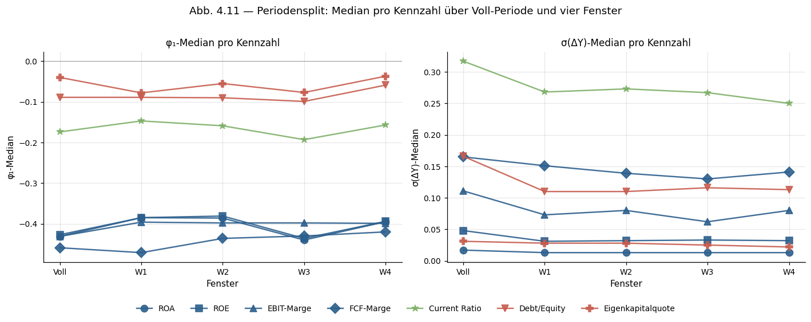
Abbildung 3.2 zeigt die φ₁- und σ(ΔY)-Mediane pro Kennzahl für die gesamte Stichprobe und die vier Fenster. Die Linien verlaufen über alle Fenster weitgehend parallel. Auch wenn σ(ΔY) in den Fenstern erwartbar kleiner als in der gesamten Stichprobe ausfällt (weniger Beobachtungen ergeben geringere Streuungen), bleibt die maximale Abweichung der Fenster-Mediane vom Gesamt-Median pro Kennzahl klein. Die Zeitreihe ist damit stabil und die Schätzungen kein Artefakt eines einzelnen Fensters.

3.5 Statistische Auswertungsstrategie
📝 Notiz — Stand: Überblick vorhanden; Finalisierung nach Kap. 4–6 geplant.
Zentrale Fixpunkte (21.04.2026): FF2 nutzt Spearman-Rangkorrelation (Cramér's V entfernt, Entscheidung 26.03.2026); FF3 nutzt χ²-Tests mit Cramér's V als Effektstärkemaß (bleibt); Monte-Carlo ist entfernt; Bonferroni-Korrektur Option A (α/42 für FF2, α/7 für FF3) mit Raw-p als Caveat.
Die drei Forschungsfragen erfordern unterschiedliche statistische Auswertungswege, die in diesem Abschnitt überblicksartig vorgestellt werden. Detailliertere Erläuterungen erfolgen jeweils in den Ergebniskapiteln.
[Notiz: Finalisierung dieses Abschnitts nach Kap. 5, 6 und 7]
Dieser Abschnitt wird sinnvollerweise zuletzt fertiggestellt, da seine drei Unterabschnitte zusammenfassen, welche Verfahren in Kap. 5 (FF1), Kap. 6 (FF2) und Kap. 7 (FF3) tatsächlich eingesetzt werden. Beim Schreiben der Ergebniskapitel ist jeweils zu notieren, welche Tests und Maße verwendet werden; am Ende wird diese Liste hier kondensiert.
Vorläufige Gliederung der Unterabschnitte:

3.5.1 FF1: Deskription und Verteilungsvergleiche
Für FF1 stehen deskriptive Statistiken (Median, Interquartilsabstand, Signifikanzraten, R²-Verteilungen) im Vordergrund. Die zentrale These — die Drei-Schichten-Hierarchie — wird primär visuell und durch Vergleich der Mediane etabliert. Ergänzend werden MannWhitney-U-Tests eingesetzt, um paarweise Unterschiede in den φ₁Verteilungen zwischen Kennzahlenpaaren auf statistische Signifikanz zu prüfen. Der Mann-Whitney-Test ist als nichtparametrischer Test robust gegenüber Verletzungen der Normalverteilungsannahme, die bei AR-Koeffizienten typisch ist.

3.5.2 FF2: Interdependenzmaße und Event-Analyse
Die Interdependenzanalyse (FF2) verwendet zwei Instrumente.
Spearman-Rangkorrelationen messen den monotonen Zusammenhang zwischen den φ₁-Werten (bzw. σ-Werten) verschiedener Kennzahlen über alle 932 Unternehmen. Für die datengetriebene Event-Analyse werden Hochvolatilitätsphasen identifiziert: Quartale, in denen mindestens drei der sieben Kennzahlen gleichzeitig das 90. Perzentil der Querschnittsvolatilität überschreiten. Die Querschnittsvolatilität ist dabei als
Standardabweichung der |ΔY|-Werte über alle 932 Unternehmen in einem gegebenen Quartal definiert. In diesen Phasen werden die Verteilungen der ersten Differenzen nach Quadrantentyp verglichen, wobei Mann-Whitney-U-Tests und Kruskal-Wallis-Tests eingesetzt werden. Bei multiplem Testen wird die Signifikanzinterpretation entsprechend eingeordnet.

3.5.3 FF3: Assoziationsmaße und externe Validierung
Die externe Validierung (FF3) prüft, ob die Quadrantenzuordnung durch beobachtbare Strukturmerkmale erklärbar ist. χ²-Unabhängigkeitstests testen die Assoziation zwischen Branchenzugehörigkeit und Quadrantentyp für jede der sieben Kennzahlen separat. Cramérs V dient als Effektstärkemaß zur Quantifizierung der Assoziationsstärke. Spearman-Rangkorrelationen messen den Zusammenhang zwischen Unternehmensgröße (Mitarbeiterzahl, Marktkapitalisierung) und den AR-Parametern (φ₁, σ). Eine K-Means-Clusteranalyse auf den AR-Parametern aller sieben Kennzahlen (14-dimensionaler Merkmalsraum: je ein φ₁ und ein σ pro Kennzahl) dient als datengetriebener Vergleich zur Quadrantenklassifikation.
Konsistenz-Scores erfassen, in welchem Anteil der sieben Kennzahlen ein Unternehmen demselben Quadranten zugeordnet wird. Dieser Score adressiert die Frage, ob die Quadrantenklassifikation primär kennzahlspezifisch oder unternehmensspezifisch ist — eine zentrale Frage für die praktische Anwendbarkeit der Klassifikation.

4 Ergebnisse FF1: Systematische Dynamikmuster von Finanzkennzahlen
FF1 fragt: Weisen Finanzkennzahlen über Unternehmen hinweg systematische Unterschiede in ihrer zeitlichen Dynamik auf?
Die Antwort stützt sich auf 6.521 individuell geschätzte AR(1)-Modelle (vgl. 3.2.2) und fällt eindeutig aus. Die sieben Kennzahlen zerfallen in drei klar trennbare Dynamiktypen.
Das Kapitel gliedert sich in fünf Schritte. Abschnitt 4.1 verdichtet die Befunde pro Kennzahl zu diesen drei Dynamiktypen, Abschnitt 4.2 zerlegt sie nach Branche, Abschnitt 4.3 ordnet beide Beobachtungen ökonomisch ein. Abschnitt 4.4 fasst zusammen und überleitet zu FF2, Abschnitt 4.5 dokumentiert die Robustheit.

4.1 Analyse nach Kennzahl
Die Analyse pro Kennzahl führt die AR(1)-Schätzung auf Differenzen für die 932 US-Unternehmen des finalen Samples schichtweise durch: zunächst im aggregierten Überblick (4.1.1), anschließend innerhalb der drei Schichten Profitabilität (4.1.2), Liquidität (4.1.3) und Kapitalstruktur (4.1.4). Die Reihenfolge folgt der empirisch beobachteten φ₁-Hierarchie — von der stärksten Mean-Reversion (Profitabilität) über die mittlere (Liquidität) bis zur persistenten Dynamik (Kapitalstruktur).

4.1.1 Überblick der Drei-Schichten-Hierarchie
[PlatzhalterNotiz: Modellgüte und Signifikanz als Deskriptionsbausteine]
Bevor die Drei-Schichten-Hierarchie eingeführt wird, sollte hier die Modellgüte über alle 6.521 Schätzungen deskriptiv dargestellt werden (in 4.2.3 angekündigt):
Verteilung der R²-Werte über alle 6.521 Regressionen — Median, Interquartilsabstand, ggf. Histogramm.
Signifikanzrate: Anteil der φ₁-Schätzungen mit p < 0,05, insgesamt und aufgeschlüsselt pro Kennzahl.
Interpretation: Niedrige R² bedeuten, dass das AR(1)-Modell wenig der quartalsweisen
Variation erklärt — ordnet die Aussagekraft der φ₁-Werte ein. Eine niedrige Signifikanzrate bedeutet, dass φ₁ für viele Unternehmen statistisch nicht von null unterscheidbar ist.
Zusatz für Kap. 5.2 (Detailanalyse pro Kennzahl): In jedem Kennzahl-Unterabschnitt R²Median und Signifikanzrate mit einem Satz nennen, damit der Leser das φ₁-Signal dieser Kennzahl einordnen kann.
Tab. 4.1: FF1 — Aggregierte AR(1)-Kenngrößen pro Kennzahl. Profitabilitätsmaße (ROA, ROE, EBIT-Marge, FCF-Marge) zeigen Median-φ₁ ≈ −0.43 bis −0.46 mit Signifikanzraten ≥ 89 %. Liquidität (Current Ratio) markiert die Übergangszone bei φ₁ ≈ −0.17. Kapitalstruktur (D/E, EK-Quote) bleibt nahe null.
Kennzahl | n | Median φ₁ | Signif. % (p < 0.05) | Median σ | Half-Life (Q)
EBIT_margin | 932 | -0.4309 | 89.8069 | 0.1107 | 0.2868
ROA | 931 | -0.4315 | 92.1590 | 0.0166 | 0.3290
ROE | 931 | -0.4274 | 90.0107 | 0.0480 | 0.2224
current_ratio | 932 | -0.1737 | 45.6009 | 0.3175 | 0.2260
debt_to_equity | 931 | -0.0894 | 32.4382 | 0.1658 | 0.2605
equity_ratio | 932 | -0.0398 | 18.5622 | 0.0314 | 0.2619
fcf_margin | 932 | -0.4586 | 96.5665 | 0.1654 | 0.2057

Quelle: eigene Berechnung auf Basis der AR(1)-Schätzung über 932 US-Unternehmen (S&P Composite 1500, 100 Quartale, 2000 Q1 – 2024 Q4)
ℹ️ Info fehlt — Die Tabelle zeigt nur Median φ₁ (Lage) und Median σ — für vollständige Deskriptivstatistik fehlen: Mittelwert φ₁ (phi1_mean), Streuung φ₁ (phi1_std), Mittelwert σ (sigma_mean) und Streuung σ (sigma_std).
Daten: phi1_mean, phi1_std, sigma_mean sind in ar_summary_by_ratio.csv bereits vorhanden. sigma_std muss aus ar_features.csv neu berechnet werden (std der firmen-individuellen σ-Werte je Kennzahl).
Zweck: Vergleich Lagemaß vs. Streuungsmaß pro Kennzahl — Minimalanforderung deskriptive Statistik. Ermöglicht Aussagen wie „ROA hat Median φ₁ = −0.43 bei Streuung 0.15 — also liegen 68 % der Firmen im Bereich [−0.58, −0.28]“.
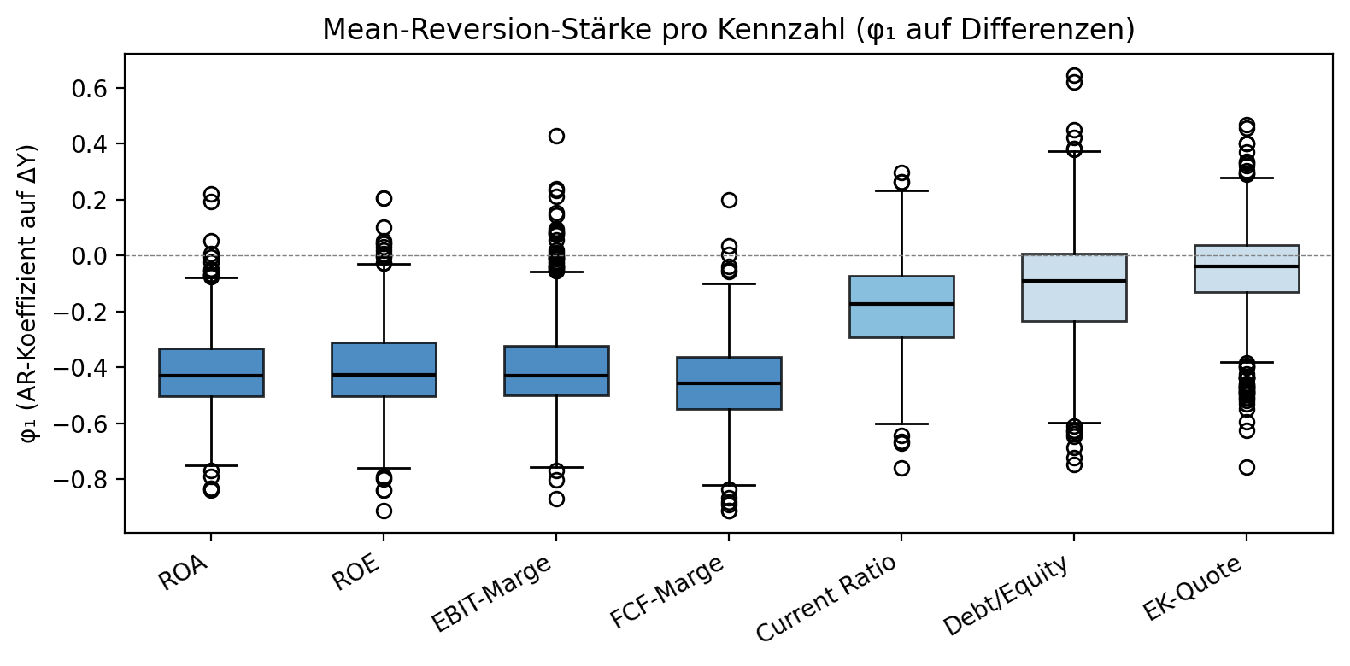
Abb. 4.1: Verteilung der φ₁-Koeffizienten pro Kennzahl. Die drei Schichten sind visuell klar trennbar: Profitabilität mit stark negativem Median (korrektiv), Liquidität im mittleren Bereich, Kapitalstruktur nahe null (persistent).
📊 Grafik fehlt — Histogramm bzw. KDE der φ₁-Verteilung pro Kennzahl (7-Panel-Grid oder overlay).
Daten: ar_features.csv, Spalten ticker, ratio, phi1 — gruppieren nach ratio, Histogramm mit ~30 Bins oder KDE-Kurve.
Zweck: Boxplots zeigen nur Median/IQR/Whisker. Histogramm deckt Schiefe, Bimodalität oder Heavy-Tails auf, die ein Boxplot kaschiert. Für deskriptive Statistik ergänzend zu Mittelwert/Median/Std.
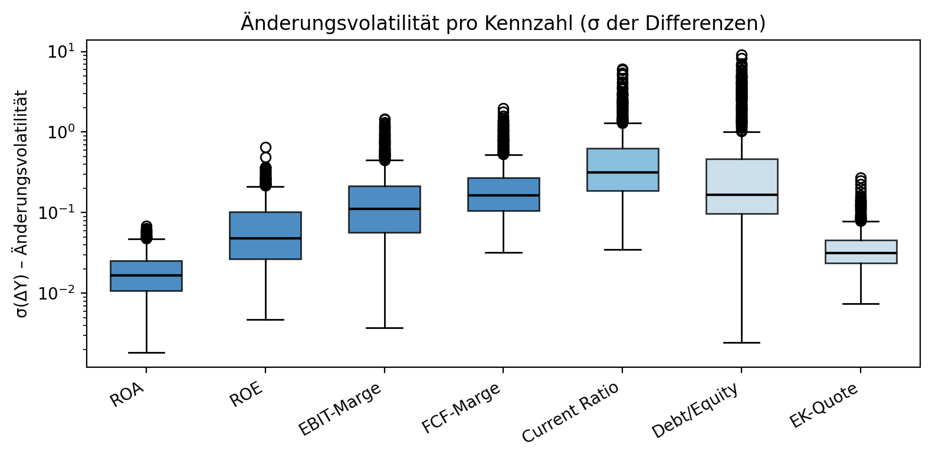
Abb. 4.2: Verteilung der σ-Werte pro Kennzahl. Die Hierarchie aus Abb. 4.1 spiegelt sich in der zweiten Dimension: Profitabilitätskennzahlen zeigen die höchste Querschnitts-Volatilität, Kapitalstruktur die niedrigste.
📊 Grafik fehlt — Histogramm bzw. KDE der σ-Verteilung pro Kennzahl — analog zu Abb. 4.1.
Daten: ar_features.csv, Spalten ticker, ratio, sigma_diff — gruppieren nach ratio.
Zweck: σ ist per Konstruktion ≥ 0 und rechtsschief — Boxplot verzerrt die Form. Histogramm zeigt, ob die Streuungs-Verteilung eine lange rechte Flanke hat (wenige sehr volatile Firmen) oder symmetrisch um den Median.
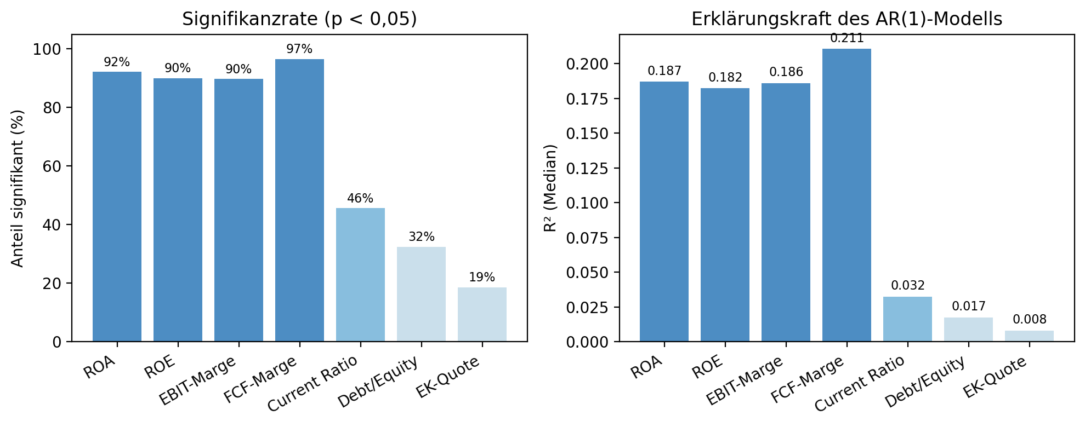
Abb. 4.3: Modellgüte pro Kennzahl: links der Anteil der Unternehmen mit signifikantem φ₁ (p < 0.05), rechts der Median-R². Profitabilitätsmaße erreichen Signifikanzraten über 89 %; Kapitalstruktur fällt deutlich ab.
📝 Notiz — 5-Punkt-Workflow (Ausformulierung folgt im Fließtext): (1) Ablesung aus Tab. 4.1 und Abb. 4.1/4.2: drei klar getrennte φ₁-Cluster bei −0.45 / −0.17 / ≈0. (2) Kernaussage: es gibt drei Dynamikschichten, nicht einen Einheits-Prozess. (3) BWL-Assoziation: Profitabilitätsmargen sind Wettbewerbs-abhängig (Regression-to-the-Mean), Liquidität ist partiell autonom, Kapitalstruktur ist strategisch/pfadabhängig. (4) Zusammenhang: φ₁ und σ korrelieren schichtweise, was gemeinsame Treiber nahelegt. (5) Erkenntnis: die drei Schichten sind ein empirisch belastbares Gliederungsprinzip für FF2/FF3.
📝 Notiz — Neu (E5.4) — Halblebensdauer zur Interpretation: Die Spalte hl_median in Tab. 4.1 zeigt die Halblebensdauer in Quartalen. Formel: t½ = ln(0.5) / ln(1+φ₁). Empfehlung: zusätzlich zur Quartals-Angabe die Umrechnung in Jahre (÷4) im Fließtext nennen, damit die φ₁-Werte ökonomisch greifbar werden.
Beispielhafte Formulierung: „ROA hat φ₁ ≈ −0.43 und damit eine Halblebensdauer von ca. 1.2 Quartalen (≈ 0.3 Jahre) — Profitabilitäts-Schocks sind also nach einem guten Quartal halb abgebaut. Im Kontrast dazu liegt Debt/Equity mit φ₁ ≈ −0.04 bei t½ ≈ 17 Quartalen (≈ 4.3 Jahre) — Kapitalstruktur-Entscheidungen wirken über Jahre nach.“
Zweck: macht die abstrakte AR(1)-Persistenz in ein betriebswirtschaftlich interpretierbares Zeitmaß übersetzbar — stärkt die Interpretations-Ebene (Prof-Kriterium E15).

4.1.2 Profitabilitätsschicht
Innerhalb der Profitabilitätsschicht werden die vier Kennzahlen ROA, ROE, EBIT-Marge und FCF-Marge einzeln betrachtet. Der Fokus liegt auf den marginalen Unterschieden zwischen den Kennzahlen — etwa der stärkeren φ₁-Korrektur der FCF-Marge oder der Leverage-induzierten σ-Erhöhung bei ROE.
ROA — Leitkennzahl der operativen Effizienz
ROE — Leverage-Verstärkung
EBIT-Marge — Operative Margendynamik
FCF-Marge — Stärkste Veränderungskorrektur
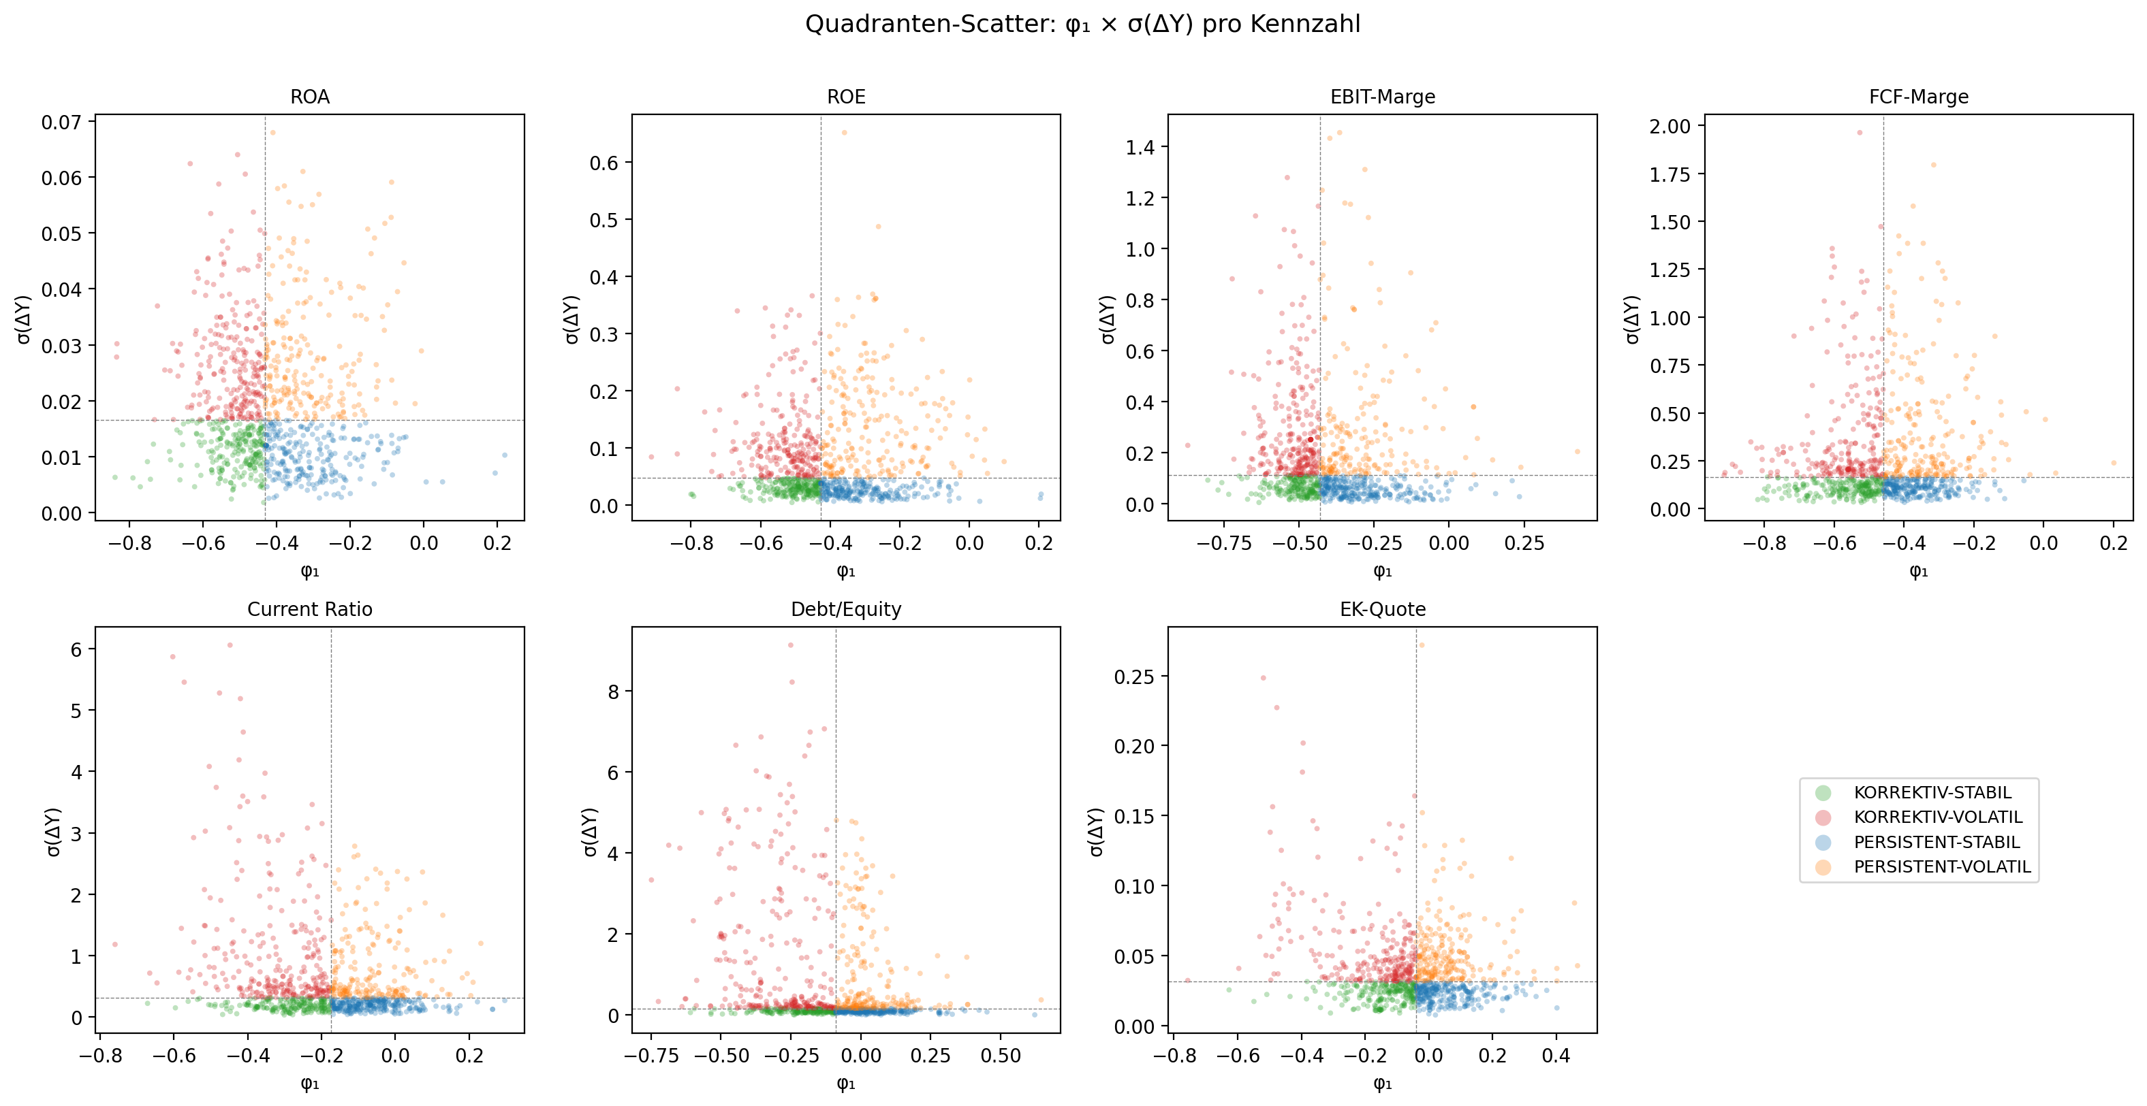
Abb. 4.4: Verortung der Unternehmen im φ₁-σ-Raum pro Kennzahl. Die Quadrantenzugehörigkeit (Persistent-Volatil, Persistent-Stabil, Korrektiv-Volatil, Korrektiv-Stabil) wird durch Farbe kodiert; ausgewählte Unternehmen sind namentlich beschriftet.
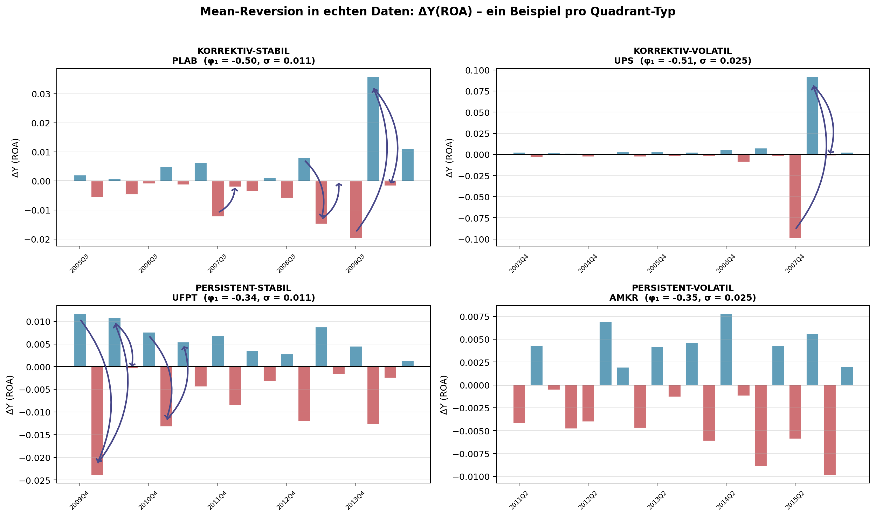
Abb. 4.5: Zeitreihen-Beispiele pro Quadrant (2×2-Panel): NVIDIA (persistent-volatil), Microsoft (persistent-stabil), Boeing (korrektiv-volatil), Walmart (korrektiv-stabil). Gleich skaliert auf −2σ bis +2σ vom jeweiligen Firmenmittelwert.
📝 Notiz — 5-Punkt-Workflow pro Kennzahl (im Fließtext ausformulieren): ROA/ROE/EBIT-Marge/FCF-Marge je mit (1) Wert φ₁≈−0.43…−0.46, σ-Range 0.01–0.05, (2) Aussage „korrigierende Dynamik auf Margenebene“, (3) BWL-Assoziation zu Wettbewerbs- und Branchenrendite-Konvergenz, (4) Zusammenhang FCF-Marge → stärkste Korrektur wegen größerer Volatilität im Zähler, (5) Erkenntnis: Profitabilität ist empirisch eine ‚mean-reverting layer‘.

4.1.3 Liquiditätsschicht
Current Ratio — die Übergangszone
📝 Notiz — 5-Punkt-Workflow: (1) φ₁≈−0.17, Signifikanz ≈60 %, σ-Median zwischen Profitabilität und Kapitalstruktur. (2) Mittlere Korrektur — die Current Ratio ist weder stark mean-revertierend noch persistent. (3) BWL: Working-Capital-Management hat eine definierte Zielspanne (z. B. ~1.5–2.0), die jedoch sektoral variiert. (4) Zusammenhang: Abweichungen werden aktiv ausgesteuert (Bestände, Forderungen, kurzfristige Finanzierung), aber langsamer als Margen. (5) Erkenntnis: Liquidität ist eine eigenständige Schicht — nicht nur ‚schwache Profitabilität'.

4.1.4 Kapitalstrukturschicht
Debt-to-Equity und Eigenkapitalquote — kein AR-Signal auf Differenzen
📝 Notiz — 5-Punkt-Workflow: (1) φ₁ nahe null, Signifikanzanteil deutlich unter Profitabilität, Median-R² niedrig. (2) Kein empirisch belastbares Korrektursignal auf Differenzen-Ebene. (3) BWL: Kapitalstruktur ist strategisch und pfadabhängig — Emissionen, Dividendenpolitik, Leverage-Targeting — nicht durch kurzfristige Schocks getrieben. (4) Zusammenhang: das fehlende φ₁-Signal spiegelt diese strategische Natur, nicht statistisches Rauschen. (5) Erkenntnis: Die Kapitalstruktur-Schicht ist empirisch persistenter und gehört in FF2/FF3 als ‚Kontrast-Ankerpunkt' behandelt.

4.2 Analyse nach Branche
Die sektorale Zerlegung prüft, ob die in 4.1 dokumentierten Hierarchien branchenübergreifend stabil sind oder ob einzelne Sektoren systematisch abweichen. Grundlage ist die Zuordnung jedes Unternehmens zu einem Sektor nach Yahoo-Finance-Klassifikation; pro Sektor-Kennzahl-Kombination werden φ₁-Median, σ-Median und Signifikanzrate ausgewertet.

4.2.1 Sektorale Übersicht der AR(1)-Kenngrößen
[Notiz: Ergebnisse der StichprobenDimensions--Trennbarkeit Robustheit ——aus altem Variableaus 4.3.3 kopiert]4.4.x 4(kopiert]ar Stichproben) kopiert]-Stichproben-Abschnitt kopiert]
Aufgabe: Die in 4.4.2 definierten vier Stichproben empirisch auswerten und den Survivorship Bias hier: die in 4.3.3 spezifizierte Prüfung mpirisch auswert(unter iedliche Vollständigkeitsschwellen) n. Methodik-Verfahren (Spearman empirpro Kennzquantifizieren.sch auswerten und den Survivorship Bias quantifizieren.hl + χ²-Test auf Gleich erteilung der Qu drant n) wurde dort beschrieben.
Material: aus 4.4.4 (wörtlich):3 3, zum Einarbeiten):
Vier Stichproben mit unterschiedlichen MindestDTabelle 4.3: Sp Abhängigkeit der Ergebnisse vom Vollständigkeitsfiarman-Rangkorrelation zwischen -Quartalsanforderungen; alle identisch aufbereitet.φ₁ und ter wird dσ(ΔY) p o Kennzahl. Niedrige Korrrch vier Stdurchlaufen identische chproben mit la ion n unterschiedlichen MindestAufbereitungsschritte (Outlierbelegen die empirische Trennbarkeit der beiden Dimens-Quartalsanforderungen getestet. All-Detection, NaN-Filter, Winsorisierung), einziger Unterschied ist die onen. Stichproben durchlaufen identische Aufbereitungsschritte (OutlMindestanzahl an Quartalen.• Der Vergleich adressiert direkt den Survivorship Bias: erweiterte Stichproben enthalten Unternehmen, er-Detection, NaN-Filter, Winsorisierung); der einzige Un rschied ist die • Bei geforderte Mindestanzahl an Quartalen.die nach 2000 gelistet oder vor 2024 delistet wurden.n vier Profitabilitätskennzah (ROA, ROE, EBIT-Marge, FCF-Marge) liegt |ρ| durchgängig unte• Der Vergleich adressiert direkt den Survivorship Bias: erweiterte Stichproben enthalten Unternehmen, 0,19 — die beiden Dimensionen sind also nur schwach korr liert. Unternehmen unterscheiden sich die erst nach 2000 gelistet oder vor 2024 delistet wurden.• Stichprobengrößen: 100 Q → 932 (Haupt), 80 Q → 1.231, 60 Q → 1.855, 40 Q → 2.356.Der Vergleal in ihrer Volatilität, und diese Unterschiede sind nicht systematiich üb r Stichproben adressiert direkt den Survivorship Bias: Die erweiterten Stichproben ch an φ₁ gekoppel . Ergänzend bestätigt ein enthalten Unternehmen, die erst nach 2000 gelistet oder vor 2024 delistet wurden. Wenn die χ²-T st, dass die vier Quadranten für ROA, ROE, FCF-Marge und Eigenkapitalquote φ₁-
annä• Erwartete Befunde: Mediane dennoch stabil bleiben, istStichprobengrößen: 100 Q → 932 Unternehmen (Haernd gleiv rteφ₁t sin-Mediane für Profitabilitäts (nicht signder Bias für die Kernbefunde irrelevant.kant). Die beid- und Liquiditätskennzahlen bleiben mit ptstichprobe), 80 Q → 1.231, 60 Q → 1.855, 40 Q n Dimensione sind empirisch trennbar, und
→ 2.356.Abweichungen unter 3 % stabil. Kapitalstrukturdie Quadrantenklassifikation nutzt tatsächlich zwei unabhängige Informationsdimensio-Kennzahlen zeigen bei absolut niedrigen en.φ₁-Werten
Stichprobengrößen (aus 4.1.2 Survivorshiprelativ größere Schwankungen, ohne dass sich die qualitative Einordnung (schwache Mean-Bias-Folie): bei 80 Quartalen 1.231 Unternehmen, bei 60 -Reversion)
Erwartete Befunde: Quartändert.Fü Debt/Equity und Current Ratio ist die Korrelation etwas stälen 1.855, bei 40 Quartalen 2.356. Die 100φ₁-Mediane für Profitabilitäts-Quartale- und Liquiditätskennzahlen bleiben mit -Stichprobe ist die Hauptstichprobe mit 932 ker (|ρ| ≈ 0,19–0,24), blei t aber auf
niedrUnternehmen.Abweichungen unter 3 % stabil. Kapitalstrukturgem Niveau. Diese Einschränkung wird bei d-Kennzahlen zeigen bei absolut niedrigen r Interpretation d r Bilanzstruktur-Kennzahlen in φ₁-Werten relKapitel• Fazit: Survivorship Bias für qualitative Einordnung unerheblich.tiv größere Schwankungen, ohne dass sich die qualitative Einordnung (schwache MeanX berück ichtigt.-Reversion)
ändert.• Erwartete Befunde: φ₁-Mediane für Profitabilitäts- und Liquiditätskennzahlen bleiben mit
Tabelle: Abweichungen unter 3 % stabil. KapitalstrukturAb ldung 4.1 illustriert diφ₁-Mediane pro Kennzahl Quadrantenklassifikation am Beispi× Stichprobe.-Kennzahlen zeigen bei absolut niedrigen l ROA. Die Streuung der φ₁-Werten relUnternehmen über alle vier Quadranten• Fazit: Survivorship Bias für qualitative Einordnung unerheblich.tiv größere Schwankungen, ohne dass sich die qualitative Einordnung (schwache Meanbestätigt visuell d e niedrigen Korrelationswerte aus Tabelle -Reversion)
4.3ändert. — Unternehmen mit starker Mean-Reversion finden sich sowohl bei niedriger als auch bei hoher Volatilität.• Tabelle: Stichprobenvergleich mit φ₁-Medianen pro Kennzahl × Stichprobe.
Tabelle 4.x (im alten 4.4.4): muss als Stichproben-Vergleichs-Tabelle hier geführt werden.
Bildunterschrift: Abbildung 4.1: Quadrantenklassifikation am Beispiel ROA. Jeder Punkt repräsentiert ein Unternehmen im Struktur für die Folie nach Ausformulierung:φ₁-σ-Raum. Die gestrichelten Linien markieren die Median-Splits.
1. Verweis auf 4.4.2 (Design der vier Stichproben) und 4.1.2 (warum der Check nötig ist)
• Offener Punkt (aus 4.3.4 Altbestand): „2. Quadrantenlinie fehlt!!! Daran erkennt man dann visuell erst 2. Tabelle φ₁-Mediane pro Kennzahl × Stichprobe 3so richtig, dass die alle streuen." . Interpretation: Stabilität der Kernbefunde— Abbildung ggf. neu erzeugen mit zweiter Median-Linie.
4. Fazit: Survivorship Bias für qualitative Einordnung unerheblich Strukturvorschlag für die Folie nach Ausformulierung:
Verweis auf Methodik in 4.3.3
Spearman-Tabelle mit ρ-Werten pro Kennzahl (aktuell Tabelle 4.3)
Interpretation Profitabilität (|ρ|<0,19) vs. Bilanzstruktur (|ρ|≈0,19–0,24)
χ²-Test als Ergänzung
Abbildung 4.1 als visuelle Bestätigung
Einschränkung für Bilanzstruktur benennen → Verweis auf Kap. 5.2 bzw. Diskussionskapitel
[Notiz: Ergebnisse Dimensions-Trennbarkeit — aus 4.3.3 kopiert]
Aufgabe: Die in 4.3.3 spezifizierte Prüfung auswerten. Dabei gleichzeitig die in 4.3.2 (Rucker et al. 2015) genannte Voraussetzung für die Zulässigkeit des Median-Splits empirisch bestätigen (Dimensionen dürfen nicht stark korrelieren).
Material aus 4.3.3 (wörtlich, zum Einarbeiten):
Tabelle 4.3: Spearman-Rangkorrelation zwischen φ₁ und σ(ΔY) pro Kennzahl. Niedrige Korrelationen belegen die empirische Trennbarkeit der beiden Dimensionen.
Bei den vier Profitabilitätskennzahlen (ROA, ROE, EBIT-Marge, FCF-Marge) liegt |ρ| durchgängig unter 0,19 — die beiden Dimensionen sind also nur schwach korreliert. Unternehmen unterscheiden sich real in ihrer Volatilität, und diese Unterschiede sind nicht systematisch an φ₁ gekoppelt. Ergänzend bestätigt ein χ²-Test, dass die vier Quadranten für ROA, ROE, FCF-Marge und Eigenkapitalquote annähernd gleichverteilt sind (nicht signifikant). Die beiden Dimensionen sind empirisch trennbar.
Für Debt/Equity und Current Ratio ist die Korrelation etwas stärker (|ρ| ≈ 0,19–0,24), bleibt aber auf niedrigem Niveau. Diese Einschränkung bei der Interpretation der Bilanzstruktur-Kennzahlen berücksichtigen (Verweis auf Kap. 5.2 bzw. Diskussion).
Abbildung 4.1: Quadrantenklassifikation am Beispiel ROA. Jeder Punkt = ein Unternehmen im φ₁-σRaum. Gestrichelte Linien = Median-Splits. Die Streuung über alle vier Quadranten bestätigt die niedrigen Korrelationswerte visuell.
Offener Punkt: „2. Quadrantenlinie fehlt in der Abbildung — ggf. Abbildung neu erzeugen mit beiden Median-Linien."
Strukturvorschlag:
Kurzer Verweis auf 4.3.3 (Verfahren) und 4.3.2 (warum die Prüfung nötig ist).
Spearman-Tabelle pro Kennzahl.
Interpretation Profitabilität vs. Bilanzstruktur.
χ²-Test als Ergänzung.
Abbildung 4.1 als visuelle Bestätigung.
Einschränkung Bilanzstruktur benennen + Verweis auf Kap. 5.2 / Diskussion.
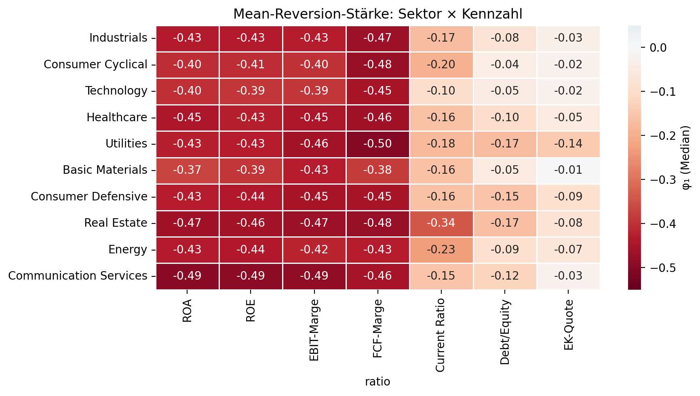
Abb. 4.6: Heatmap Sektor × Kennzahl — Median-φ₁ pro Zelle. Stärker negative Werte (rot/orange) = ausgeprägtere Mean-Reversion; Werte nahe null (blau) = persistente Dynamik. Erlaubt das Ablesen sektoraler Abweichungen von der aggregierten Hierarchie.
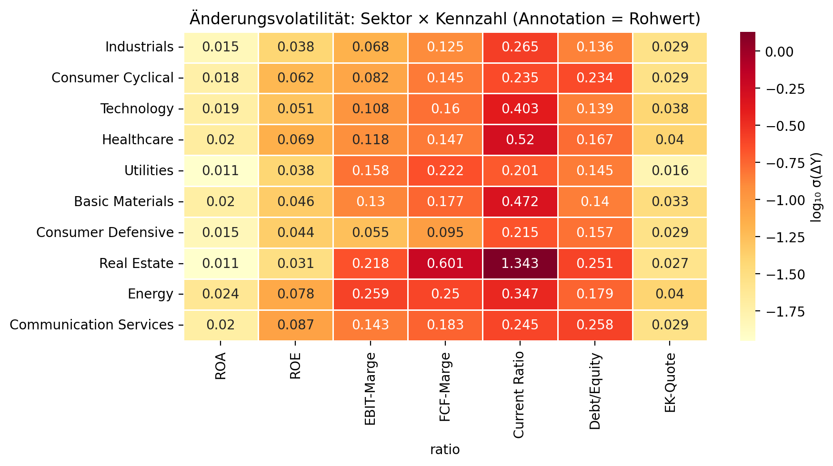
Abb. 4.7: Heatmap Sektor × Kennzahl — Median-σ pro Zelle. Hohe σ-Werte bei Energy und Basic Materials in Profitabilitätsmaßen; niedrige σ bei Utilities und Consumer Defensive.
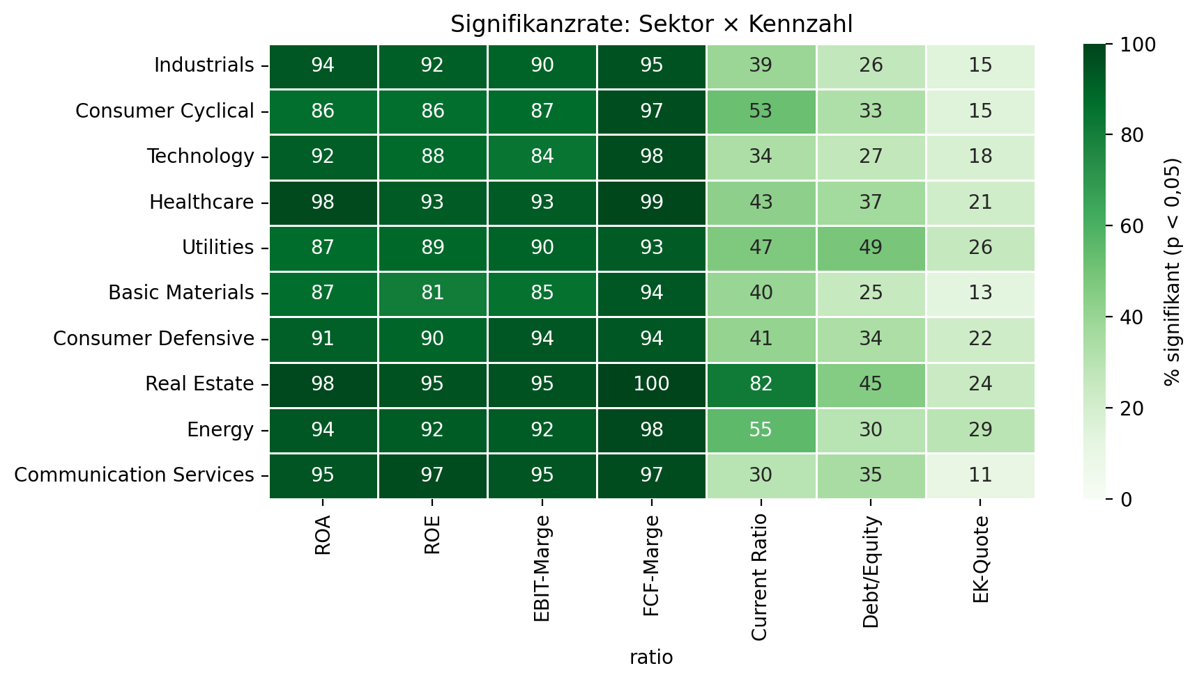
Abb. 4.8: Heatmap Sektor × Kennzahl — Signifikanzrate (% der Unternehmen mit p < 0.05). Zeigt, in welchen Sektor-Kennzahl-Kombinationen das AR(1)-Muster robust ist; bei Kapitalstruktur fällt die Signifikanz branchenweit ab.
📊 Grafik fehlt — Streuungs-Darstellung pro Sektor × Kennzahl — entweder (a) zusätzliche Heatmap mit φ₁-Std statt φ₁-Median, oder (b) Boxplot-Grid mit Panels Sektor × Kennzahl, oder (c) Tabelle mit Werten „mean ± std“ pro Zelle.
Daten: ar_features.csv kombiniert mit Sektor-Zuordnung (companies_metadata.csv o. ä.) — Gruppierung sector × ratio, Aggregation phi1.mean(), phi1.std().
Zweck: Die aktuellen drei Heatmaps (Abb. 4.6–4.8) zeigen nur Lagemaße (Median, Median, Anteil) pro Zelle. Für deskriptive Statistik auf Sektorebene fehlt die Streuungsdimension. Ohne sie ist nicht erkennbar, ob ein Sektor-Median belastbar ist (enge Verteilung) oder stark in sich streut (weite Verteilung).
📝 Notiz — 5-Punkt-Workflow (Sektorebene): (1) Ablesung der drei Heatmaps: stärkste Mean-Reversion der Profitabilität bei Energy/Basic Materials, schwächste bei Utilities/Consumer Defensive. (2) Kernaussage: Die Drei-Schichten-Hierarchie bleibt sektorunabhängig gültig, aber ihre Intensität variiert. (3) BWL-Assoziation: Zyklizität (Energy/Materials) ↔ regulierte/defensive Branchen (Utilities/Consumer Defensive). (4) Zusammenhang: φ₁ und σ korrelieren sektoral — volatilere Branchen korrigieren schneller, weil Abweichungen größer sind. (5) Erkenntnis: Branche ist ein bedeutsamer Kontextfaktor für FF1, aber kein Paradigmenbruch der Schichtstruktur.

4.2.2 Quadrantenverteilung pro Sektor
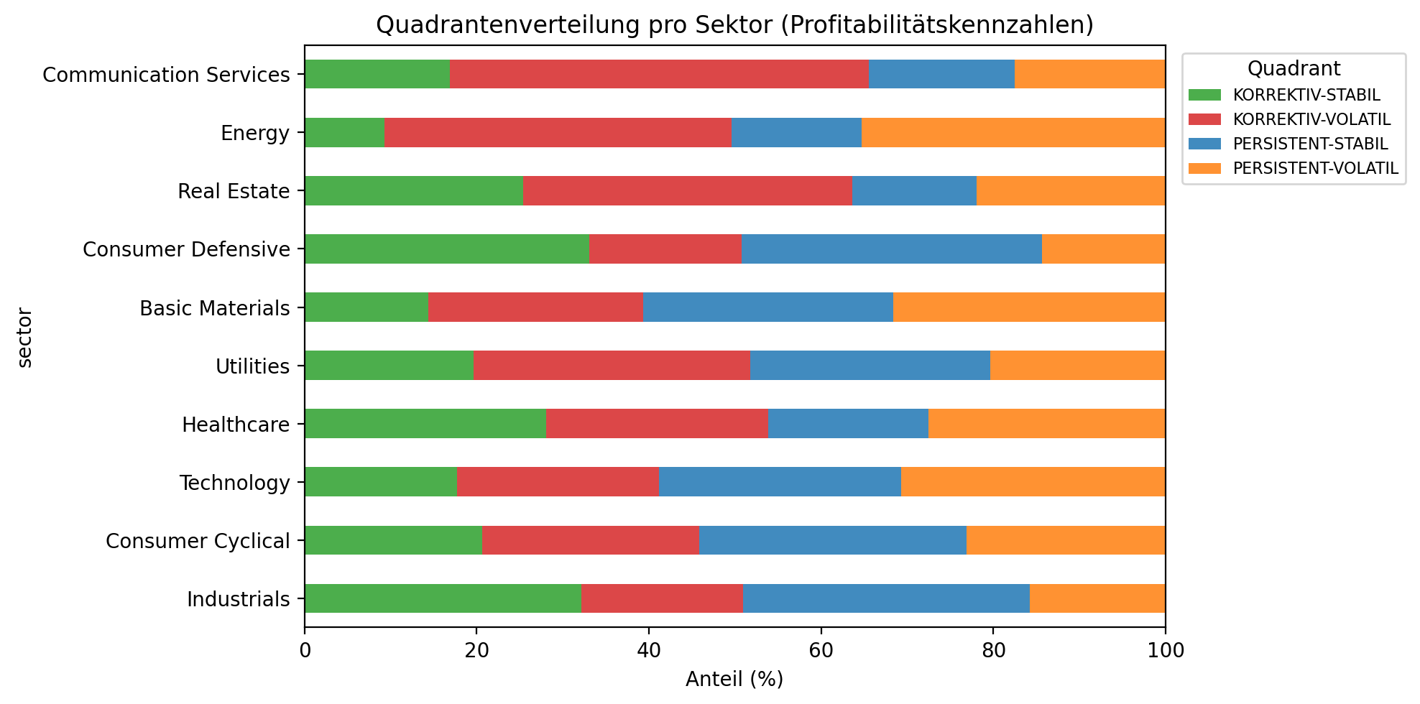
Abb. 4.9: Quadrantenverteilung pro Sektor (gestapelter Bar-Chart, ROA-Klassifikation). Finanzsektor konzentriert sich im persistent-volatilen Quadranten, Utilities im korrektiv-stabilen Bereich. Vorbereitet den FF3-Validierungsschritt in Kap. 6.
Quelle: output/clustering/quadrant_assignments.csv + output/ar/ar_features.csv
📝 Notiz — 5-Punkt-Workflow (Quadranten × Sektor): (1) Ablesung: Financial Services deutlich im persistent-volatilen Quadranten, Utilities im korrektiv-stabilen. (2) Aussage: Sektorcharakter prägt die Quadrantenzuordnung, ohne sie vollständig zu determinieren. (3) BWL: Regulierungsintensität, Kapitalintensität und Margensensitivität sind plausibel hinter den Mustern. (4) Zusammenhang: der Quadranten-Sektor-Link ist die Brücke zu FF3 (externe Validierung via χ²-Tests). (5) Erkenntnis: Branche hat Erklärungskraft für die Dynamikprofile — aber die Quadranten sind kein exakter Sektor-Proxy.
Anhang-Hinweis: 11 sektorspezifische φ₁-Verteilungsplots (Basic Materials, Communication Services, Consumer Cyclical, Consumer Defensive, Energy, Healthcare, Industrials, Real Estate, Technology, Utilities, Other) liegen in output/plots/sectors/ und gehören in den Anhang (Abb. A.x), nicht in den Haupttext.

4.3 Interpretation der Ergebnisse
📝 Notiz — BWL-Kern — bewusst lang ausformulieren: Diese Sektion ist der inhaltliche Schwerpunkt von FF1. Die reine statistische Ablesung aus 4.1 und 4.2 wird hier in betriebswirtschaftliche Zusammenhänge übersetzt.
Leitfragen für die Ausformulierung: (a) Warum ist Profitabilität mean-revertierend? → Wettbewerbstheorie, Regression to the mean, Industry returns. (b) Warum ist Liquidität die Übergangszone? → Working-Capital-Steuerung als bewusste, aber verzögerte Reaktion. (c) Warum ist Kapitalstruktur persistent? → Trade-off-Theorie, Pecking-Order, strategische Pfadabhängigkeit. (d) Was bedeuten die sektoralen Unterschiede für die Schichthierarchie? → Zyklizität vs. Regulierung als Modulator, nicht Determinator.
Struktur-Vorschlag: 4.3.1 Interpretation der Schichthierarchie (warum diese drei, warum in dieser Reihenfolge, was folgt daraus betriebswirtschaftlich). 4.3.2 Interpretation der sektoralen Heterogenität (Zyklik, Regulierung, Kapitalintensität). 4.3.3 Interpretation der Quadrantenzugehörigkeit (was bedeutet es, wenn ein Unternehmen PERSISTENT-VOLATIL ist — operative Risiko-Charakteristik).

4.3.1 Interpretation der Schichthierarchie
[ Noch zu schreiben: BWL-Interpretation der Drei-Schichten-Struktur — Wettbewerbskräfte als Treiber der Profitabilitätskorrektur, Working-Capital-Management als Quelle der Liquiditäts-Teilkorrektur, strategische Kapitalstruktur als Quelle der Persistenz. Bezug zu Fama-French, Regression-to-the-Mean-Studien, Trade-off-/Pecking-Order-Theorie. ]

4.3.2 Interpretation der sektoralen Heterogenität
[ Noch zu schreiben: Warum Energy/Basic Materials stärkere Korrektursignale zeigen (Rohstoffzyklus), warum Utilities/Consumer Defensive schwächer (regulierte Preise, stabile Nachfrage), warum Financial Services in φ₁ und σ besondere Muster zeigt (Leverage-Geschäftsmodell, prozyklische Risikoprofile). ]

4.3.3 Interpretation der Quadrantenzugehörigkeit
[ Noch zu schreiben: Was bedeutet die Quadrantenzuordnung (PERSISTENT-VOLATIL, PERSISTENT-STABIL, KORREKTIV-VOLATIL, KORREKTIV-STABIL) operativ für ein Unternehmen? Welche Management-Implikationen liegen in einer Zuordnung? Die Quadranten als Brücke zu FF2 (Interdependenzen) und FF3 (externe Validierung). ]

4.4 Erkenntnisse aus FF1
📝 Notiz — Unterschied zu 4.3: Interpretation (4.3) erklärt WARUM, Erkenntnisse (4.4) destillieren WAS als belastbare Aussage aus FF1 stehen bleibt und für FF2/FF3 als Grundlage dient.
Leitfragen: (a) Welche der eingangs formulierten Hypothesen (2.5) sind bestätigt/widerlegt? (b) Was ist der methodische Hauptbefund (AR(1) auf Differenzen liefert drei trennscharfe Cluster)? (c) Was ist der inhaltliche Hauptbefund für FF2/FF3 (Schicht-Struktur als Erklärungsraster)? (d) Welche offenen Fragen entstehen, die FF2 und FF3 adressieren?
[ Noch zu ergänzen: expliziter Abgleich mit den FF1-Hypothesen aus Kap. 2.5, und die Überleitung zu FF2 (‚Interdependenzen innerhalb und zwischen den Schichten') und FF3 (‚Sektor/Größe als externe Validierung der Quadranten'). ]

5 Ergebnisse FF2: Interdependenzen und zeitliche Manifestation
📝 Notiz — ⚠ Nummerierung verschoben: war früher Kap. 6; rückt jetzt auf 5.
⚠ Cramér's V-Altlast: der alte Abschnitt 6.2.4 ‚Quadrantenüberschneidungen (Cramér's V)‘ muss ersetzt werden durch eine Spearman-Rangkorrelations-Auswertung. Prof-Entscheidung 26.03.2026. — Bitte in diesem Kapitel NICHT wieder aufnehmen; Cramér's V bleibt ausschließlich in Kap. 6 (FF3).
Kapitelziel: Interdependenzen zwischen Kennzahlen auf φ₁- und σ-Ebene zeigen (Blockstruktur + Leverage-Bogen); datengetriebene Event-Analyse mit drei identifizierten Peak-Windows (Dot-Com 2001Q4, GFC 2009Q2, COVID 2020Q3); Reaktionsmuster nach Quadrantentyp.
Umfang: 8–10 Seiten.
Grundlage: output/FF2_Interdependenz_Events.md.
Gliederung neu 23.04.2026: 5.1 Querschnittliche Interdependenz (Methodik + φ₁-Matrix + σ-Matrix + φ₁ vs σ + Lead-Lag) · 5.2 Zeitliche Manifestation (Methodik + Events + Quadranten-Reaktionen + Cross-Ratio + Sektor-Heterogenität) · 5.3 Interpretation (Blockstruktur, Leverage-Bogen, Event-Signatur, ökonomische Deutung) · 5.4 Erkenntnisse aus FF2 · 5.5 Robustheit.

5.1 Querschnittliche Interdependenz

5.1.1 Methodik der Querschnittsanalyse
📝 Notiz — Bonferroni-Korrektur (E6.5): α/42 = 0.00119 für paarweise Spearman-Tests (7 Kennzahlen → 21 φ₁-Paare + 21 σ-Paare = 42 Tests). Nur Korrelationen mit p < 0.00119 werden als belastbar gewertet; Tests mit 0.00119 ≤ p < 0.05 werden als explorativ ausgewiesen.

5.1.2 Die φ₁-Korrelationsmatrix
📊 Grafik fehlt — Heatmap Spearman-Korrelation der φ₁-Werte zwischen den 7 Kennzahlen (7×7)
Daten: ar_features.csv (pivot auf phi1 je Unternehmen × Kennzahl)
Zweck: Blockstruktur sichtbar machen: Profitabilitätsblock vs. Liquiditätsblock vs. Kapitalstruktur.

5.1.3 Die σ-Korrelationsmatrix — ein anderes Muster
📊 Grafik fehlt — Heatmap Spearman-Korrelation der σ-Werte zwischen den 7 Kennzahlen (7×7)
Daten: ar_features.csv (pivot auf sigma je Unternehmen × Kennzahl)
Zweck: Leverage-Bogen prüfen: ob Schockintensität anders koppelt als Persistenz.

5.1.4 φ₁ versus σ: zwei verschiedene Informationsdimensionen
Informationsdimensionen
ℹ️ Info fehlt — pro Kennzahl: Spearman-Korrelation zwischen φ₁ und σ desselben Unternehmens — in Tabellenform
Daten: ar_features.csv (pro Kennzahl: corr(phi1, sigma) über Unternehmen)
Zweck: zeigen, dass Persistenz und Schockgröße nicht redundant sind (sonst wäre die Quadrantenklassifikation sinnlos).

5.1.5 Lead-Lag-Analyse der Kennzahl-Innovationen
📝 Notiz — Neu (E6.1): Prüft, ob ΔY-Schocks in einer Kennzahl die Schocks einer anderen um k Quartale vorauslaufen. Basis: Cross-Correlation-Funktion zwischen ΔKennzahl_i(t) und ΔKennzahl_j(t+k) für k ∈ {-4,…,+4}.
Platzhalter: Inhalt folgt, sobald das Python-Skript cross_lag_features.py läuft.
📊 Grafik fehlt — Heatmap der signifikanten Lead-Lag-Zusammenhänge (optimaler Lag k* pro Kennzahlenpaar)
Daten: cross_lag_features.csv (pair_i, pair_j, best_lag, corr_at_best_lag, p)
Zweck: Hinweis auf temporale Vorläufer-Beziehungen zwischen Kennzahlen (z. B. ob Liquiditätsschocks Profitabilitätsschocks vorauslaufen).

5.2 Zeitliche Manifestation: Event-Analyse

5.2.1 Methodik Peak-Window-Identifikation
📝 Notiz — Hinweis: Drei Events datengetrieben identifiziert: Dot-Com 2001Q4, GFC 2009Q2, COVID 2020Q3. Keine ex-ante Festlegung von Event-Fenstern → reduziert Data-Snooping-Risiko.

5.2.2 Identifizierte Peak-Windows
📊 Grafik fehlt — Cross-sectional σ(ΔKennzahl) über Zeit mit markierten Peak-Windows
Daten: event_peaks.csv (quartal, cross_sectional_std, is_peak)
Zweck: Zeigen, wie die drei Events als globale σ-Spikes im Panel erscheinen.

5.2.3 Quadranten-Reaktionen auf Events
🎯 Fallbeispiel — COVID 2020Q3 — wie reagieren PERSISTENT-VOLATILE vs. KORREKTIV-STABILE Unternehmen? Konkret an 1–2 Unternehmen illustrieren (z. B. Airline × Versorger).
📊 Grafik fehlt — Boxplot ΔKennzahl je Quadrant × Event (3 Events × 4 Quadranten)
Daten: event_quadrant_reactions.csv
Zweck: Sichtbar machen, ob die Quadrantenklassifikation auch das Reaktionsverhalten in Krisen trennt.

5.2.4 Cross-Ratio-Reaktionsmuster
📊 Grafik fehlt — Heatmap event × Kennzahl mit Median |ΔKennzahl|
Daten: event_ratio_reactions.csv
Zweck: Zeigen, welche Kennzahlen in welchem Event am stärksten gestört wurden.

5.2.5 Event-Heterogenität nach Sektor
📝 Notiz — Neu (E6.2): Prüft, ob die Event-Signatur sektorabhängig ist (z. B. COVID-Schock stärker bei Consumer Discretionary als Utilities).
Methode: Kruskal-Wallis-H-Test auf |ΔKennzahl| je Event × Sektor; Bonferroni-Korrektur nötig.
Platzhalter: Inhalt folgt, sobald die Sektor-Aufschlüsselung im Python-Skript vorliegt.
📊 Grafik fehlt — Kleine Multiples: pro Event ein Panel, x-Achse = Sektor, y-Achse = Median |ΔKennzahl|
Daten: event_sector_reactions.csv
Zweck: Dimension Sektor in die Event-Auswertung einführen (bisher nur Quadrant).

5.3 Interpretation
📝 Notiz — Kapitelziel 5.3: aus den technischen Befunden (5.1 + 5.2) BWL-Aussagen machen. Folgt dem 5-Punkt-Workflow (Wert → Aussage → BWL-Assoziation → Zusammenhang → Erkenntnis).

5.3.1 Blockstruktur der φ₁-Koppelung
📝 Notiz — Platzhalter: Interpretation der φ₁-Korrelationscluster: warum Profitabilitätskennzahlen gemeinsam persistent reagieren (Nachfragezyklen) und Liquiditätskennzahlen anders (Working-Capital-Mechanik).

5.3.2 Der Leverage-Bogen in der σ-Matrix
📝 Notiz — Platzhalter: Deutung der Beobachtung, dass Schocks in Kapitalstruktur-Kennzahlen (EQR, DER) eine übergreifende Korrelation mit Schocks in allen anderen Blöcken aufweisen — Hinweis auf Leverage als systemischen Transmissionskanal.

5.3.3 Event-Signatur und Quadrantenlogik
📝 Notiz — Platzhalter: Warum PERSISTENT-VOLATILE Unternehmen stärker auf Events reagieren als KORREKTIV-STABILE — Mean-Reversion-Mechanik und ihre ökonomische Grundlage.
🎯 Fallbeispiel — GFC 2009Q2 — ein prominenter Bankenfall (z. B. Citigroup) als KORREKTIV-VOLATIL vs. ein Industriewert (z. B. 3M) als PERSISTENT-STABIL.

5.3.4 Grenzen der ökonomischen Deutung
📝 Notiz — Platzhalter: Was die Daten NICHT zeigen: Kausalität zwischen Kennzahlen, Richtung der Transmission, Branchenspezifische Treiber — wichtig als Caveat vor der Hauptdiskussion in Kap. 7.

5.4 Erkenntnisse aus FF2
📝 Notiz — Prof-Aussage: Erkenntnisse = Hauptbewertung (E15). 5.4 konsolidiert: Blockstruktur φ₁, Leverage-Bogen σ, drei Events, Quadranten-Reaktionssignatur. Brücke zu FF3 (Kap. 6) herstellen — dort wird geprüft, ob diese Dynamikprofile extern erklärbar sind.

5.5 Robustheit

5.5.1 Korrelationsstabilität über Teilperioden
📝 Notiz — Neu (E6.4): Prüft, ob φ₁- und σ-Korrelationsmatrix über Teilperioden (vor-GFC, GFC–COVID, post-COVID) stabil sind — oder ob die Blockstruktur sich mit der Zeit verändert.
Platzhalter: Inhalt folgt, sobald rollende Korrelations-Matrix berechnet ist.
📊 Grafik fehlt — Facettierte Heatmaps: 3 Teilperioden × φ₁/σ-Matrix (gesamt 6 Heatmaps)
Daten: ar_features_subperiods.csv
Zweck: Zeigen, ob die in 5.1 beobachtete Blockstruktur zeitstabil ist.

5.5.2 Alternative Event-Fenster-Definitionen
📝 Notiz — Platzhalter: Check, ob die Peak-Windows auch bei ±1 Quartal Verschiebung stabil sind; ob die Reaktionsmuster gleich bleiben.

5.5.3 Sensitivität gegenüber Winsorisierung
📝 Notiz — Platzhalter: Prüft, ob die Korrelationsmuster (und damit die Blockstruktur) auch ohne Winsorisierung der Extremwerte bestehen.

6 Ergebnisse FF3: Externe Validierung der Dynamikprofile
📝 Notiz — ⚠ Nummerierung verschoben: war früher Kap. 7; rückt jetzt auf 6.
Kapitelziel: prüfen, ob die Quadrantenzuordnung durch externe Merkmale (Branche, Größe) erklärbar ist; Konsistenz-Scores (1.2 % voll konsistent / 97.6 % auf Profitabilitäts-Schicht); χ²-Tests (alle p<0.001, Cramér's V 0.176–0.286); K-Means k=2 als datengetriebener Gegencheck (81/19-Split); Financial Services als Regulierungs-Kontrast.
Umfang: 8–10 Seiten.
Cramér's V bleibt hier (Effektstärkemaß für χ²-Tests): im Gegensatz zu FF2, wo Cramér's V entfernt wurde.
Grundlage: output/FF3_Externe_Validierung.md.
Gliederung neu 23.04.2026: 6.1 Konsistenz (Methodik + Scores + Dominanz + temporale Stabilität + Interpretation) · 6.2 Externe Merkmale (χ² + Cramér's V + Brancheninterpretation + Größe + Quintile) · 6.3 K-Means (Methodik + Cluster + Interpretation + Sektoren + method. Implikation) · 6.4 Financial Services (Methodik + Tabelle + Interpretation + Deep-Dive) · 6.5 Erkenntnisse · 6.6 Robustheit. Interpretation bleibt direkt bei den Ergebnissen.

6.1 Konsistenz der Quadrantenzuordnung

6.1.1 Methodik und Konsistenz-Scores

6.1.2 Tabelle 6.1: Konsistenz der Quadrantenzuordnung

6.1.3 Dominante Quadranten

6.1.4 Temporale Konsistenz der Zuordnung
📝 Notiz — Neu (E7.2): Prüft, ob die Quadrant-Zuordnung firmen-inhärent stabil ist oder über Halbperioden wechselt. Methode: Übergangsmatrix der Quadrantenzuordnung zwischen 2000–2012 und 2013–2024.
Platzhalter: Inhalt folgt, sobald das Python-Skript die Halbperiode-Klassifikation ausgibt (output/profiles/transition_matrix.csv).
📊 Grafik fehlt — Heatmap 4×4 Übergangsmatrix Quadrant(vorher) × Quadrant(nachher)
Daten: output/profiles/transition_matrix.csv
Zweck: zeigen, ob Unternehmen ihren Quadranten über die Zeit beibehalten oder wechseln.

6.1.5 Interpretation der Konsistenz
📝 Notiz — Platzhalter: BWL-Deutung der niedrigen Vollkonsistenz (1.2 %) und der hohen Profitabilitäts-Schicht-Konsistenz (97.6 %). Folgt dem 5-Punkt-Workflow: Wert → Aussage → BWL-Assoziation → Zusammenhang → Erkenntnis.
Leitfrage: Warum ist die Schicht-Zuordnung stabil, die Gesamt-Zuordnung aber fragil? Hinweis auf heterogene Dynamikprofile zwischen Schichten als konzeptuelle Grundlage der Drei-Schichten-Hierarchie.

6.2 Externe Merkmale: Branche und Größe

6.2.1 Methodik χ²-Tests und Cramér's V
📝 Notiz — Bonferroni-Korrektur (E7.5): α/7 = 0.00714 für 7 χ²-Tests (1 Test pro Kennzahl × Sektor). Nur Tests mit p < 0.00714 werden als belastbar gewertet; Tests mit 0.00714 ≤ p < 0.05 werden als explorativ ausgewiesen.
Cramér's V: bleibt als Effektstärkemaß zur χ²-Statistik — im Gegensatz zu FF2, wo es entfernt wurde.

6.2.2 Tabelle 6.2: χ²-Tests Sektor × Quadrant

6.2.3 Interpretation Brancheneffekte
🎯 Fallbeispiel — Tech-Firma (z. B. Apple) vs. Utility (z. B. Duke Energy) — beide hoch persistent auf Profitabilitätsebene, aber entgegengesetzt auf Kapitalstruktur. Quadranten-Zuordnung an konkreten Zahlen zeigen.

6.2.4 Spearman-Größeneffekte

6.2.5 Größen-Quintile
📝 Notiz — Neu (E7.1): Vertieft die Größenanalyse: φ₁-Verteilung nach Marktkapitalisierungs-Quintilen (Q1 klein → Q5 groß). Ergänzend zur Spearman-Korrelation, um Non-Linearitäten aufzudecken.
Platzhalter: Inhalt folgt, sobald size_quintile_analysis.csv aus dem erweiterten external_validation.py vorliegt.
📊 Grafik fehlt — Boxplot φ₁ pro Kennzahl × Größen-Quintil (7 Kennzahlen × 5 Quintile)
Daten: output/profiles/size_quintile_analysis.csv
Zweck: zeigen, ob kleine Firmen systematisch andere Dynamikprofile haben als große.

6.3 K-Means als eigenständiger Validierungspfad

6.3.1 Methodik
📝 Notiz — Silhouette-Hinweis: Mit Feature-Set ar_plus_levels erreicht k=2 Silhouette = 0.499 (akzeptabel für eigenständigen Validierungspfad); mit ar_dynamics nur 0.296 (schwach). Daher in der Hauptanalyse ar_plus_levels als Basis.

6.3.2 Tabelle 6.3: K-Means-Cluster-Profile (Mediane)
[Notiz: K-Means als Robustheitscheck zum Median-Split]
In Abschnitt 4.3.2 wird der Median-Split als Klassifikationsmethode gewählt, und K-Means wird dort als datengetriebener Gegencheck angekündigt. In Abschnitt 4.3.3 ist das Verfahren zur Prüfung der Dimensions-Unabhängigkeit beschrieben.
Zu leisten hier:
Kurz die K-Means-Methodik darlegen (Anzahl Cluster k, Merkmalsraum aus φ₁ und σ(ΔY), ggf. Skalierung).
Ergebnisse darstellen: Übereinstimmung zwischen K-Means-Clustern und Quadranten (z. B. Kreuztabelle, Übereinstimmungsquote).
Schluss: Bestätigt K-Means die Quadrantenklassifikation (Robustheit) oder weicht ab? Falls Abweichungen: systematisch in welchen Kennzahlen?
Verweis zurück auf 4.3.2 (Begründung der Median-Split-Wahl) und 5.3.3 (empirische Trennbarkeit der Dimensionen).

6.3.3 Interpretation der Cluster

6.3.4 Sektorale Zusammensetzung

6.3.5 Methodische Implikation

6.4 Financial Services: Regulatorische Mean-Reversion

6.4.1 Methodik und Datenbasis

6.4.2 Tabelle 6.4: φ₁-Mediane — Hauptanalyse vs. Financial Services
[Notiz: Separate Analyse des Finanzsektors — in 4.4.3 als Check definiert]angekündigt]
In 4.1.1 wurde der Finanzsektor ausgeschlossen. Hier wird die gesamte Methodik separat auf diesen der Hauptstichprobe ausgeschlossen (regulatorische EigenkSektor angewendet.pitalanforderungen, fundamental andere Bilanzstruktur). In 4.4.3 ist dieser Check als SektorRobustheitsanalyse angekündigt.
Aufgabe:
Aufgabe hier:• Stichprobe Finanzsektor mit 100-Quartale-Vollständigkeit beziffern.
Vergleich der Ku z d e Methodik darlegen: separate AR(1)φ₁-Mediane: Finanzsektor vs. Hauptanalyse pro Kennzahl (Tabelle).-Schätzung für Finanzsektor-Unternehmen mit identisch• Interpretation: Unterscheidet sich die Dynamik systematisch? Welche Kennzahlen sind besonders m Verfahren (erste Differenzen, OLS pro Unternehmen, Quadrantenklassifikation).
Stichprobe Finanzsektor: Anzahl Unternehmbetroffen? Was bedeutet das für die Generalisierbarkeit?n mit 100-Quartale-Vollständigkeit beziffern.
Verweise zurück auf 4.1.1 (Sektorglch der φ₁-Mediane: Finanzsektor vs. Hauptanalyse pro Kennzahl (Tabelle).-Exklusion) und 4.4.3 (Check-Design).
Interpretation: Unterscheidet sich die Dynamik des Finanzsektors systematisch? Welche Kennzahlen sind besonders betroffen? Was bedeutet das für die Generalisierbarkeit der Hauptbefunde?
Verweis zurück auf 4.1.1 (Sektor-Exklusion) und 4.4.3 (Check-Design).

6.4.3 Interpretation
🎯 Fallbeispiel — Großbank (z. B. JPMorgan) vs. ein Industriewert (z. B. 3M) — warum Mean-Reversion bei regulierter Bilanz stärker greift als bei einem frei wirtschaftenden Industrieunternehmen. Konkrete ROA-/EQR-Trajektorie 2008–2012.

6.4.4 Finanzsektor-Deep-Dive
📝 Notiz — Neu (E7.4): Vertieft den Ausschluss des Finanzsektors aus der Hauptanalyse. Nicht nur ‚ausgeschlossen, weil anders‘, sondern *wie* genau anders: Verteilungsvergleich φ₁/σ, Quadrantenzuordnung, strukturelle Unterschiede durch Regulierung (Basel III, Leverage Ratio).
Platzhalter: Inhalt folgt, sobald robustness/financial_services.csv für erweiterte Auswertung verfügbar ist.
📊 Grafik fehlt — Overlay-Histogramm φ₁ je Kennzahl: Hauptanalyse vs. Financial Services
Daten: output/robustness/financial_services.csv + ar_features.csv
Zweck: zeigen, dass der Finanzsektor nicht nur im Median, sondern in der Gesamtverteilung strukturell anders ist.

6.5 Erkenntnisse aus FF3
📝 Notiz — Prof-Aussage: Erkenntnisse = Hauptbewertung (E15). 6.5 konsolidiert: niedrige Gesamtkonsistenz, hohe Schicht-Konsistenz, klare Brancheneffekte (Cramér's V 0.176–0.286), schwache direkte Größenkoppelung, K-Means-Validierung (81/19-Split), Financial Services als eigenes Regime. Brücke zu Diskussion Kap. 7: ökonomische Deutung der externen Nicht-Erklärbarkeit.

6.6 Robustheit

6.6.1 Alternative Klassifikationsschwellen
📝 Notiz — Platzhalter: Check, ob die Konsistenz-Scores auch bei Terzil- oder Quartil-Split (statt Median-Split) auf φ₁/σ stabil sind.

6.6.2 Sensitivität der χ²-Tests
📝 Notiz — Platzhalter: Prüft, ob die Brancheneffekte auch nach Bonferroni-Korrektur (α/7) belastbar bleiben und ob die Cramér's-V-Werte zwischen Sektoren homogen sind.

6.6.3 K-Means mit alternativem Feature-Set
📝 Notiz — Platzhalter: Vergleich ar_plus_levels (k=2 Silhouette 0.499) vs. ar_dynamics (k=2 Silhouette 0.296). Deutlich wird, welcher Feature-Raum die Quadrantenlogik am besten reproduziert.

7 Diskussion
📝 Notiz — ⚠ Nummerierung verschoben: war früher Kap. 8; rückt jetzt auf 7.
Kapitelziel: die Befunde ökonomisch deuten, in die Literatur einordnen, Limitationen transparent machen und praktische Implikationen ableiten.
Umfang: 6–8 Seiten.
Stand: leer.
Stollhoff-Anforderung: jede Zahl braucht eine ökonomische Erklärung; explorative Befunde explizit kennzeichnen (Wolken & Elefanten trennen).

7.1 Ökonomische Interpretation der Befunde

7.1.1 Warum eine Drei-Schichten-Hierarchie?

7.1.2 Geschäftsmodell und sektorale Dynamikmuster

7.1.3 Die zwei Dimensionen als unterschiedliche Konstrukte
Konstrukte

7.2 Einordnung in die Literatur
📝 Notiz — Aufbau: je ein Abschnitt pro Hauptreferenz — Bestätigung, Erweiterung, Abgrenzung explizit benennen.

7.2.1 Dichev und Tang (2009): Bestätigung und Erweiterung

7.2.2 Fairfield und Yohn (2001): Differenzen informativer als Niveaus

7.2.3 Fama und French (1992): Der Größeneffekt neu interpretiert

7.2.4 Dechow (1994): Accrual-Cashflow-Divergenz

7.2.5 Abgrenzung zu nicht verwendeten Methoden
📝 Notiz — Inhalt 7.2.5: Monte-Carlo (weggelassen, Entscheidung 26.03.2026), VAR (Love & Zicchino 2006 als Kontrast), GARCH — jeweils warum NICHT.

7.3 Limitationen

7.3.1 Median-Split

7.3.2 Survivorship Bias

7.3.3 Stationaritätsannahme und zeitliche Homogenität

7.3.4 Einheitliche Transformation

7.3.5 Kausalität

7.3.6 US-Fokus und Rechnungslegungsstandard

7.4 Praktische Implikationen

8 Fazit und Ausblick
📝 Notiz — ⚠ Nummerierung verschoben: war früher Kap. 9; rückt jetzt auf 8.
Kapitelziel: Zusammenfassung, wissenschaftlicher Beitrag (dreifach: methodisch, empirisch, typologisch), Ausblick auf Europa-Vergleich und erweiterte Panel-Ansätze (Art-Vorschlag Stollhoff post-thesis).
Umfang: 2–3 Seiten.
Stand: leer.

8.1 Zusammenfassung der Ergebnisse

8.2 Wissenschaftlicher Beitrag

8.3 Ausblick
📝 Notiz — Europa-Daten: laut Prof-Entscheidung 26.03.2026 in der Hauptarbeit GEPARKT; für Verteidigung + post-thesis Artikel vorgesehen. Im Ausblick nennen, nicht analysieren.

